帮助文档-V1.5.0

整体介绍
- AI Agentforce是一个企业级人工智能应用的核心支撑平台，平台提供智能体全生命周期管理工具、低代码开发环境及多场景部署能力，实现AI能力的标准化生产、集中化调度和规模化落地。通过连接底层算力/算法与上层业务场景，降低AI应用开发门槛，提升企业智能资产复用效率。

什么是智能体？
- 智能体是具备自主感知、决策与执行能力的数字化实体，其核心特征包括：
- 目标驱动：根据预设目标动态规划任务（如：客户需求分析、流程自动化）
- 多模态交互：支持文本、语音、图像等多渠道人机协同
- 记忆与学习：通过知识库沉淀和实时反馈持续优化行为
- 工具调用：可连接API、数据库、业务系统扩展能力边界
- 示例： 智能导购Agent可同时处理客户询价、订单追踪、产品推荐等跨系统任务

什么是智能体中台？
- 智能体中台能够为企业提供智能体（Agent）的全生命周期管理，平台连接底层模型、算法，封装各类工具、提供知识/数据解析能力，向用户提供一站式智能体构建、运行、管理能力。

智能体中台能做什么？
- 1.简化智能体构建： 通过低代码/可视化工具、预置模板和组件，大幅降低开发门槛与周期，让业务专家也能参与智能体创建。
- 2.实现能力复用与共享： 建立企业级智能体能力库，打破部门壁垒，避免重复建设，最大化AI资产价值。
- 3.提供全生命周期管理： 对智能体进行统一的构建、测试、部署、版本、监控、迭代和下线管理，提升运维效率与可靠性。
- 4.保障企业级安全与稳定： 内建精细化权限控制、全方位审计日志、实时监控告警、运行敏感词监测机制，满足企业安全合规与稳定运行的高标准要求。
- 5.加速智能化业务落地： 赋能业务部门快速响应需求，将AI能力无缝融入业务流程，驱动创新与增长。

快速入门
- 使用AI Agentforce智能体中台，可以快速创建智能体并进行上线使用。

创建智能体
- 入口：工作区-智能体-<创建智能体>
- 基本信息
- 智能体类型：智能执行、对话流、工作流
- 名称：为您的智能体起个名字 (例如：产品咨询小助手)。
- 描述： 简单描述智能体的功能 (例如：解答关于XX产品的常见问题)。
- 图标 (可选)： 上传一个代表智能体的图标。
- 点击<创建>按钮：完成基本信息填写，进入智能体配置页面。
- 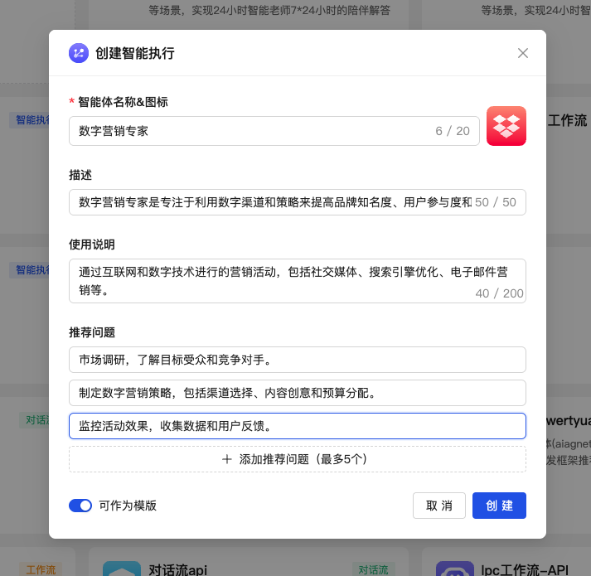

配置智能体
- 不同类型的智能体的配置方式存在差异，智能执行类型的智能体需要整体绑定一个模型，再通过提示词、知识库、工具的配置快速实现简单逻辑的智能体搭建；工作流&对话流则需要根据流程节点、工具进行完整的业务逻辑编排，实现复杂智能体的搭建。
- 接下来我们以创建一个智能执行类型的智能体为例，介绍一下如何快速完成智能体的搭建。
- 模型
- 选择可用的LLM，并配置对应的创造性参数，创造性越低，生成内容的稳定性越高。

- 提示词配置
- 根据实际的智能体要求，编写智能体的提示词，如：角色定义（例：客服助手）、核心任务（例：解答产品问题）、回答规则（例：未知问题引导联系客服）
- 遇到需要用户提供的明确的信息，可创建变量，并将变量引用到提示词内
- 工具配置：可选择系统工具、API工具、代码工具、MCP工具
- 关键词：选择对应的词库，帮助模型更好理解用户输入信息；
- 敏感词：选择敏感词库，保证智能体回复输出的合规性
- 知识库：选择知识库，智能体能够根据知识库中的知识响应用户的问题给出答复。
- 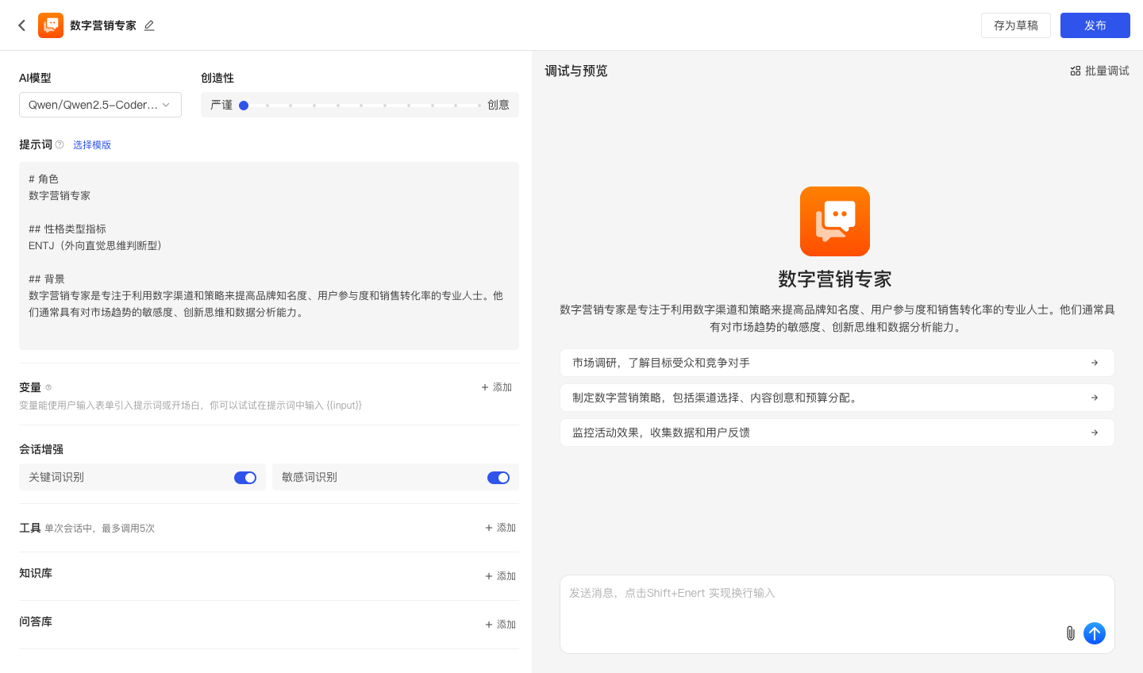

智能体调试
- 完成智能体的配置，即可点击调试按钮进入调试页面，与智能体进行交互。

智能体发布
- 通过调试的智能体，点击页面上的发布按钮，勾选启用该版本，则会触发智能体的启用审批，完成审批，即可将智能体投入正式使用
- 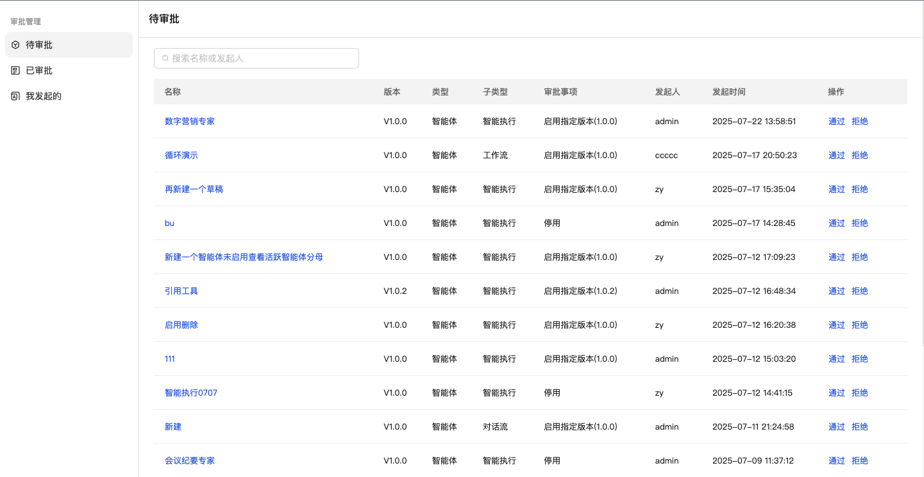

登录与个人信息

登录
- 首次使用AI Agentforce前，你需要在管理端创建账号。才能搭建智能体和应用，体验AI Agentforce的基础能力和性能。
- 访问 AI Agentforce平台
- 选择租户、输入用户名和密码，然后点击登录进入AI Agentforce平台
- 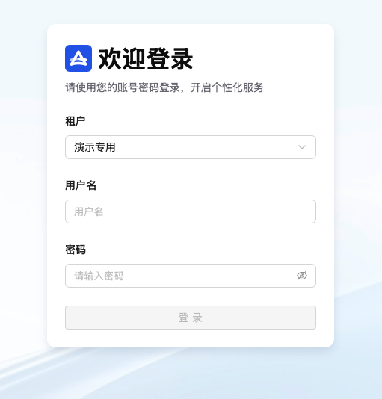

个人信息
- 管理端创建账号时，每个用户都需要填写用户名。用户名是你在AI Agentforce平台中的身份，如果对头像不满意，可以在个人主页中随时修改。个人主页中还可以设置密码、退出登录。
- 个人信息：头像、修改密码、模式切换、退出登录
- 通过以下步骤设置个人信息：
- a. 登录AI Agentforce平台。
- b. 单击页面左下角的个人头像，进入个人主页气泡浮框页。
- 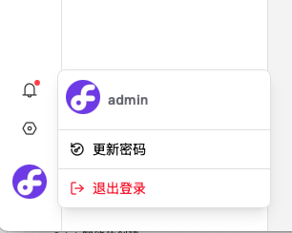
- c. 在页面左上角单击头像设置头像。
- 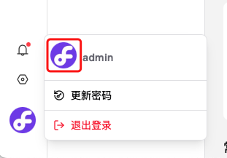
- d. 在页面单击更新密码，进入修改密码弹出框。
- 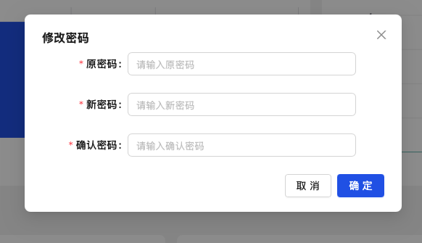
- e. 在修改密码弹出框中重新填写原密码、新密码、确认新密码，点击确定按钮后设置完成。

市场

公共市场&团队市场
- 公共市场&团队市场时一个完整的可运行的AI应用。你可以通过使用公共市场快速搭建一个自己的AI应用。
- 参考以下操作，使用公共市场创建一个AI应用。
- 登录AI Agentforce平台。
- 在左侧菜单栏中单击市场。
- 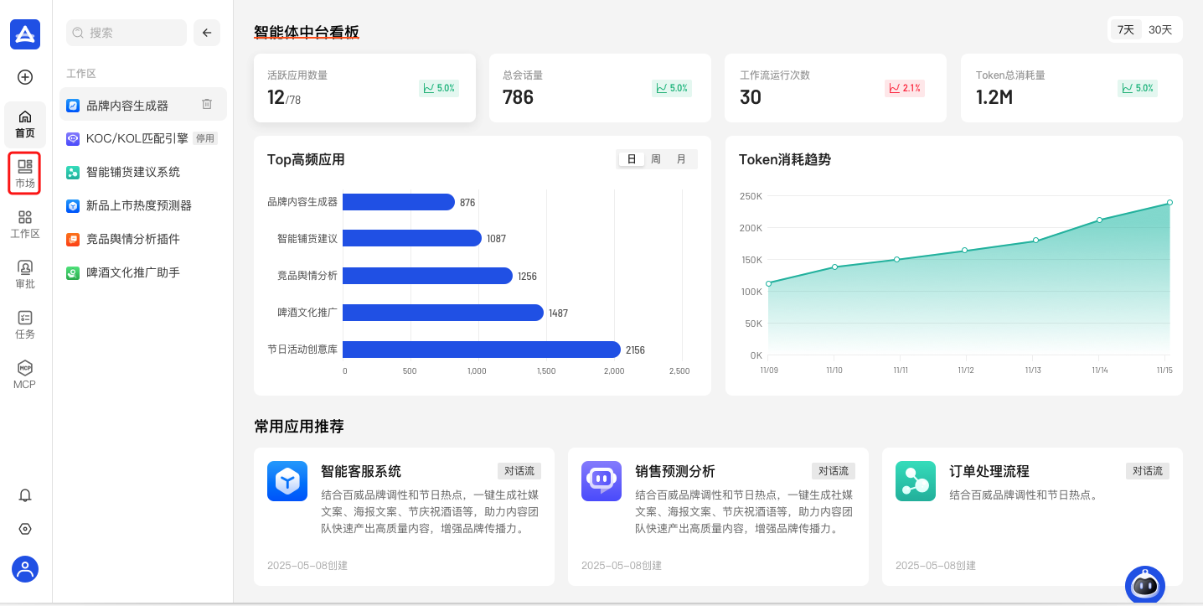
- 在市场页面，找到匹配的模版，然后点击开始会话体验应用功能。
- 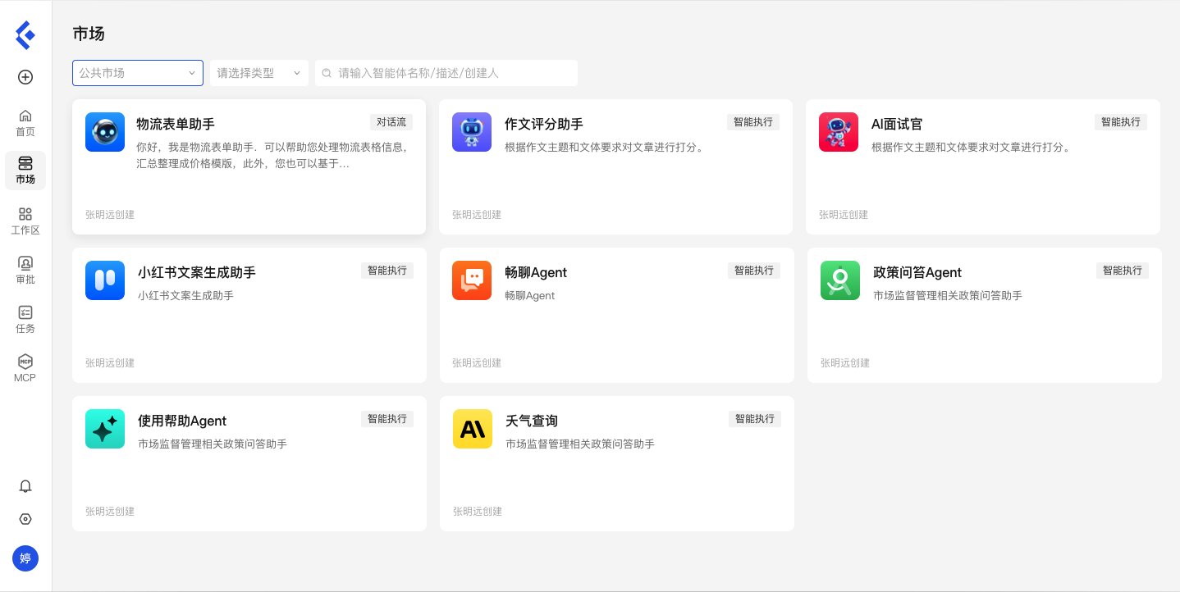
- 在打开的应用预览页面，体验模版能力，然后回到公共市场列表页找到匹配的模版，点击复制。
- 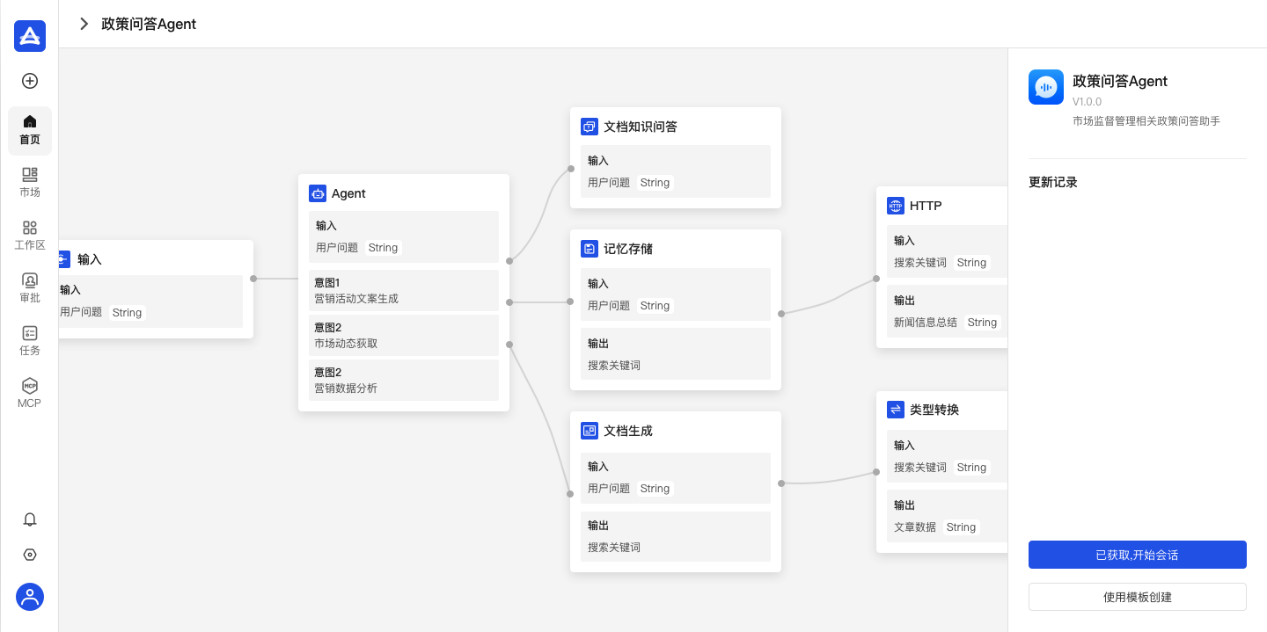
- 输入应用名称和描述，然后点击创建。
- 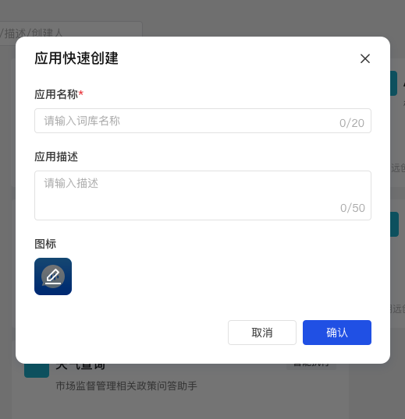
- 创建完成后，你会直接进入到应用集成开发环境。你就可以根据自己的实际需求，对复制后的应用配置进行修改了；

获取智能体&快速创建
- AI 应用项目支持使用工作流来完成复杂的业务逻辑编排，也支持使用数据库、知识库、插件等资源实现与本地数据或线上数据的交互。此外，AI 应用项目支持通过拖拉拽的方式搭建用户界面，并且能够实现与业务逻辑的联动。
- 以下操作，创建AI应用项目
- 登录AI Agentforce平台。
- 在左侧菜单栏，单击工作区。
- 在智能体页面，点击创建空白智能体，然后弹出的页面，选择智能执行，输入应用名称和描述，然后点击创建。
- 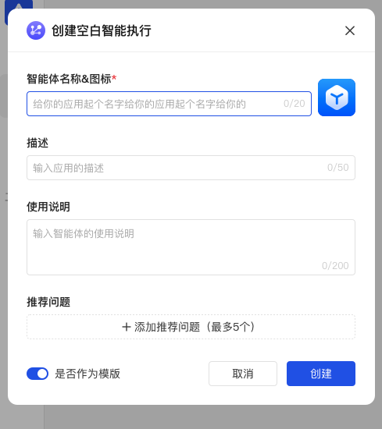
- 创建应用后会自动跳转到应用编辑页，在页面左侧表单中俩编排应用。
- 选择AI模型和创造性
- 填写提示词（提示词用于约束 AI 给出专业的回复，让回应更加精确。提示词文本框内给出了具体提示）
- 添加变量
- 设置关键词和敏感词
- 添加工具
- 选择知识库
- 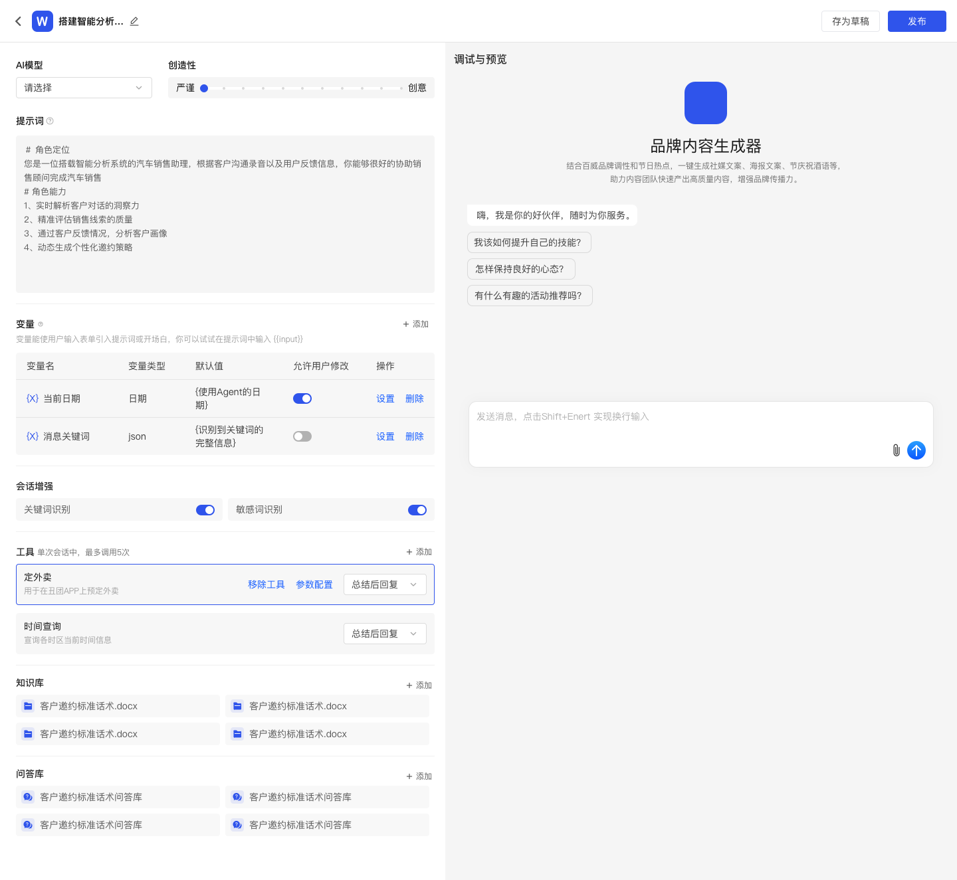
- 在右侧选择调试选项，普通调试是基于当前配置进行会话，批量调试是提供问题集，批量获取结果。
- 普通调试：在右侧填写用户输入项，输入内容进行调试。若 LLM 给出的回答结果不理想，你可以调整提示词或切换不同底层模型进行效果对比。
- 批量调试：
- 发布应用，调试好应用后，点击右上角的 “发布” 按钮生成独立的 AI 应用。

智能体使用

对话流
- 对话流指的是用户与模型之间基于同一主题的一系列连续的对话交互，会话中存储用户输入的消息和模型回复的消息。包括：
- 对话列表
- 点击左侧“历史”按钮弹出气泡浮框，显示对话列表，移动到一个会话上，可以对会话进行 “重命名” 和 “删除” 操作。
- 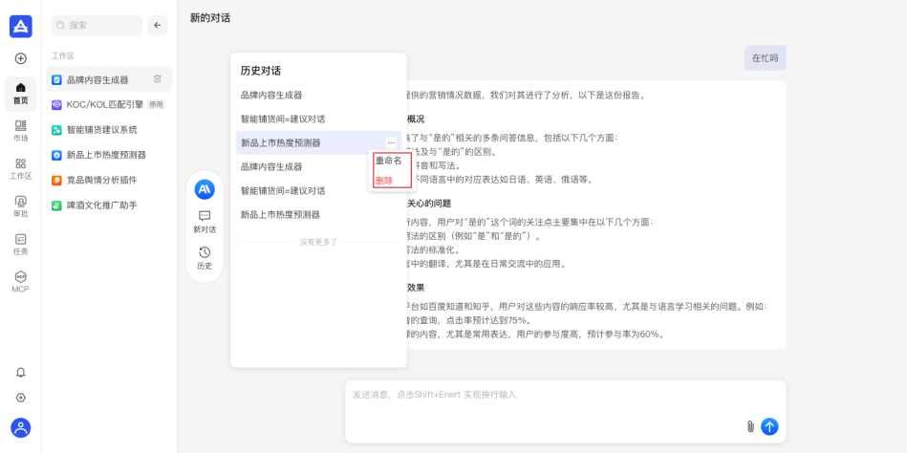
- 新对话
- 点击 “新对话” 按钮开始一个新的对话。
- 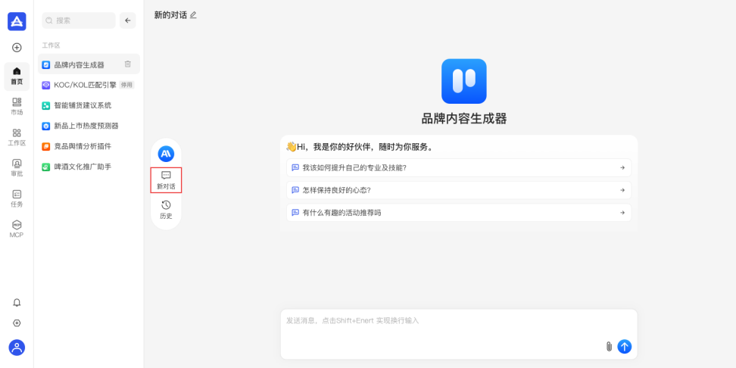

- 消息发送&接收
- a. 消息发送：你可以自行在对话框输入内容发送，也可以单击推荐问题立即发送。
- b. 每个Agent都有其特有的回复方式，对话流会根据你的提问回复文案。
- c. 移动到 AI 的回答上，可以复制会话内容，给回答 “赞” 和 “踩”。
- 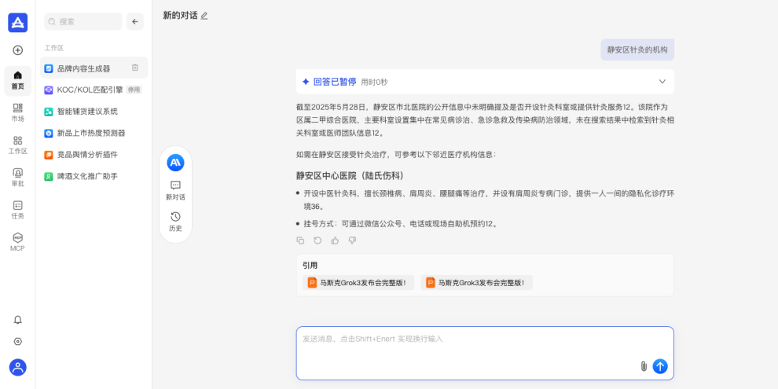

智能执行
- 对话列表
- 点击“历史”按钮弹出气泡浮框，移动到一个会话上，可以对会话进行 “重命名” 和 “删除” 操作。
- 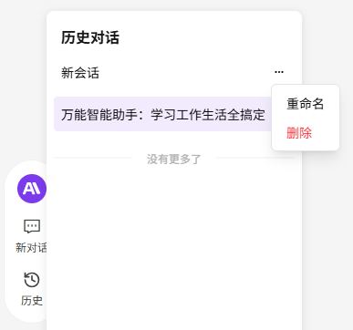

- 新对话
- 点击“新对话”按钮直接进入新对话
- 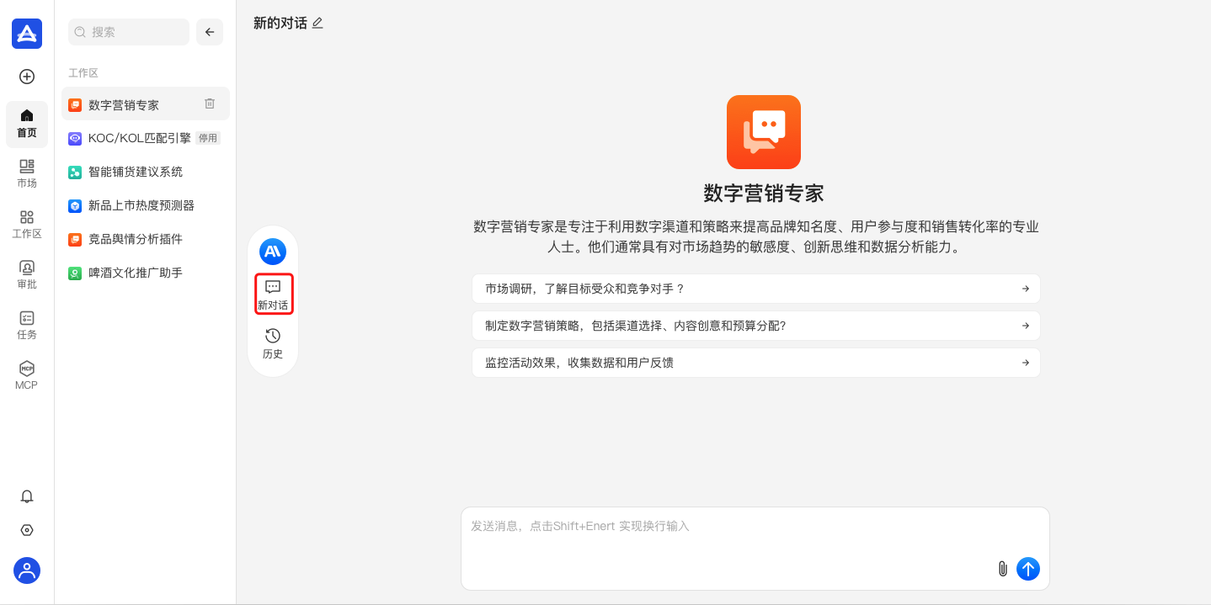

- 消息发送&接收
- a.消息发送：你可以自行在对话框输入内容发送，也可以单击推荐问题立即发送。
- b.消息配置：结合业务场景，智能体能够上传相关的文档、图片或配置指定的选项协作智能体完成答复。

- 智能会话回复
- 仅文案答复：智能会话的定位就是智能聊天机器人和内容生成机器人，因此它的回复内容十分简洁，只包含针对您的问题进行思考所得到的回复和文案。
- 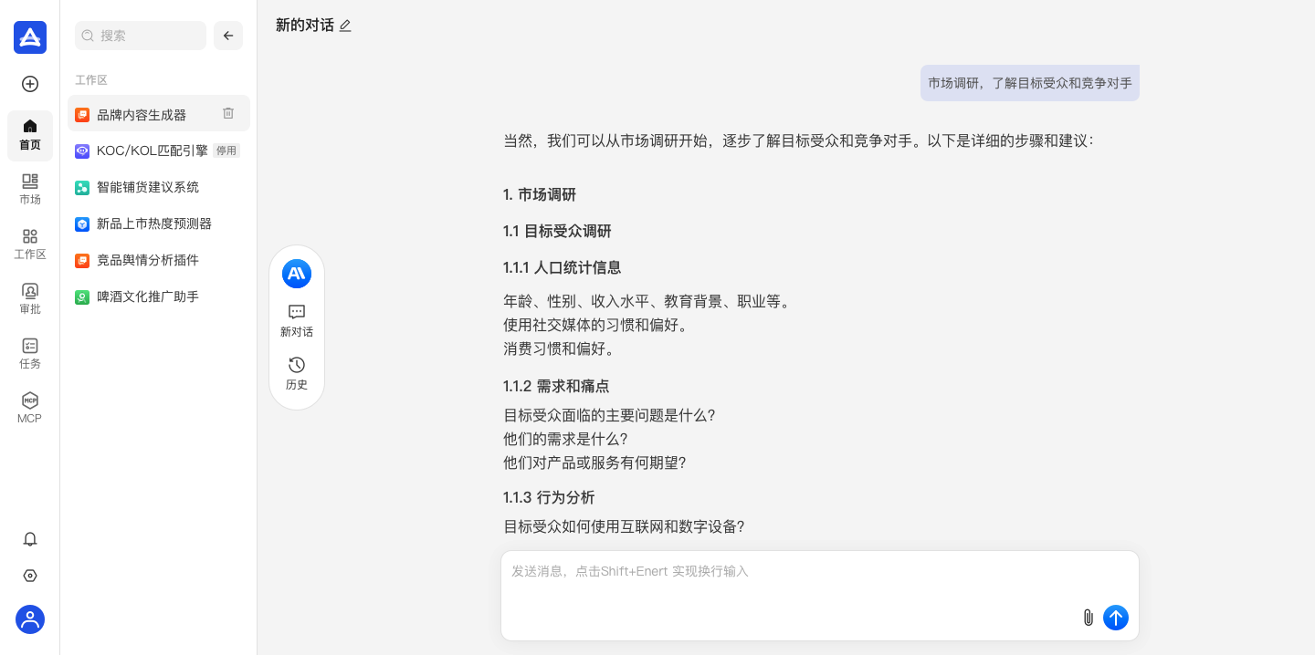

工作流
- 工作流是一种根据用户提供的提示，自动生成高质量文本的应用。它可以生成各种类型的文本，例如文章摘要、翻译等。
- 输入、输出、历史记录
- 输入查询内容，点击运行按钮，右侧会生成结果，如下图所示：
- 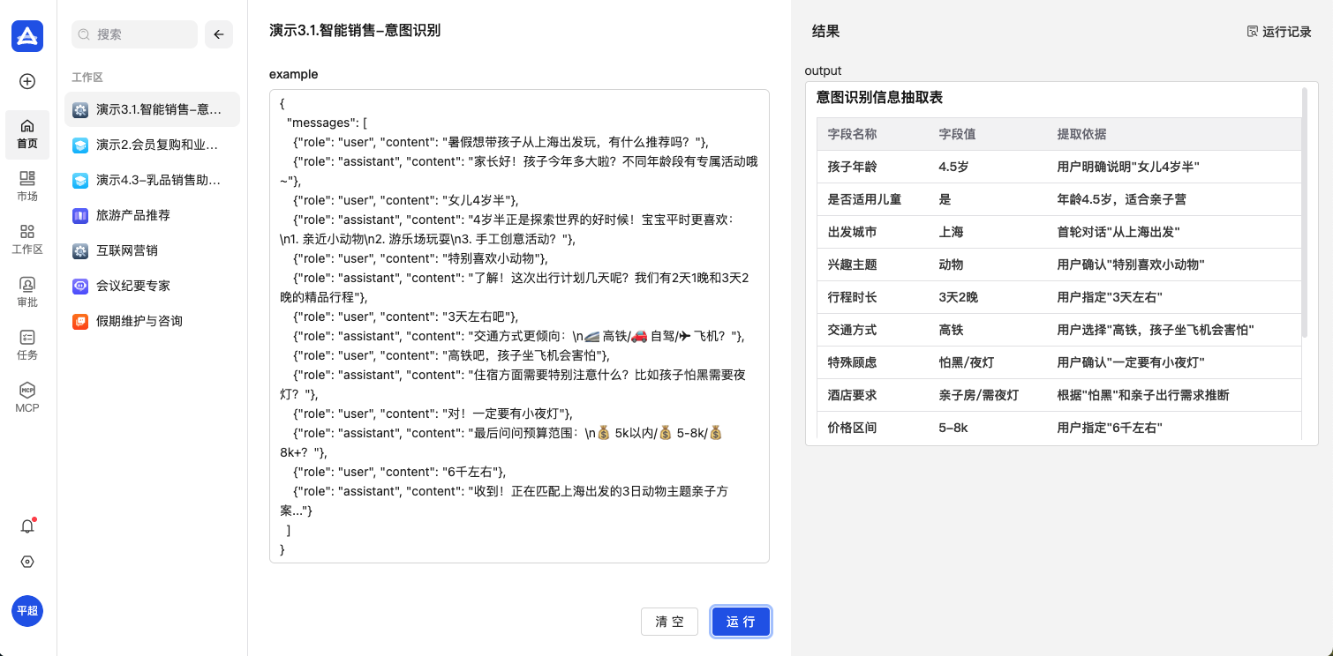
- 在生成的结果部分，点 “定时任务“按钮查看定时任务。点“运行记录”按钮查看运行记录。

任务

批量任务
- 为应用/组件开发者提供自动化批量处理数据的核心功能模块，支持对大规模数据的高效处理与效果验证。
- 创建任务
- 点击登录AI Agentforce平台。
- 在左侧导航栏中点击任务，在中间的菜单中点击批量任务，然后进入批量任务管理空间
- 点击批量任务管理空间的“创建批量任务”按钮，出现创建批量任务抽屉。
- 在抽屉中第一步基础配置，选择智能体类型，输入任务名称，选择版本，确定好会话配置，点击“下一步，添加数据集”按钮，
- 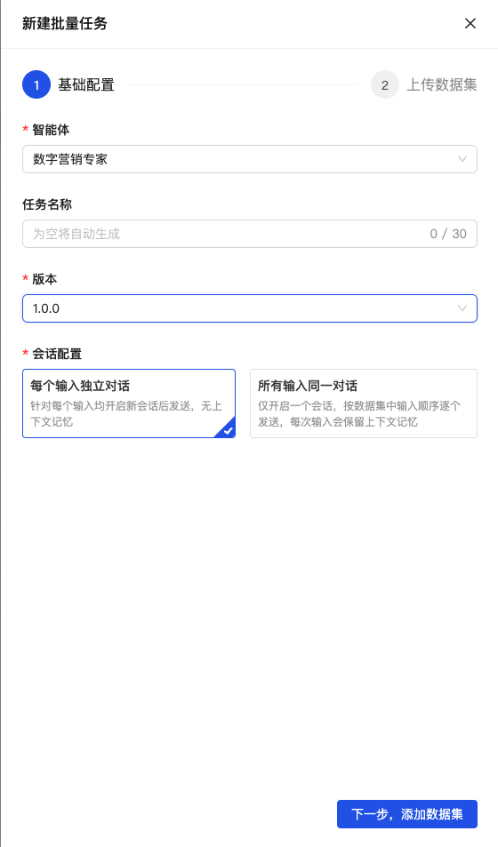
- 进入第二步上传数据集，上传数据后，点击“运行此任务”，任务创建成功。
- 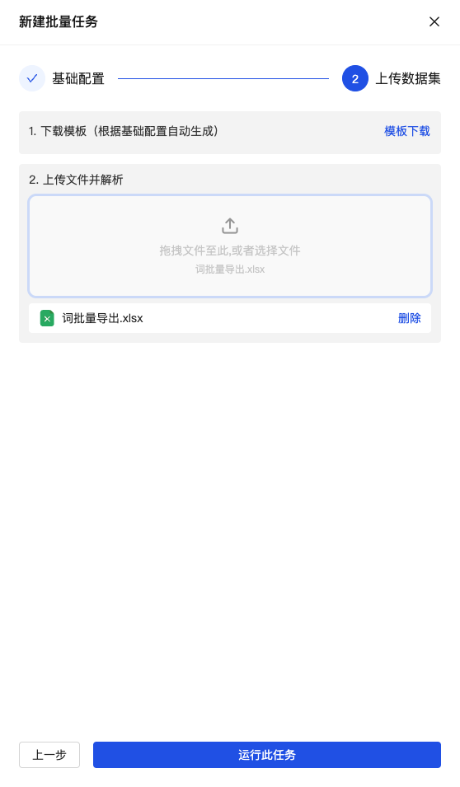

- 2.任务状态
- 包含成功状态、失败状态与执行中状态。
- 执行中状态：当前任务还在执行周期内，则状态为执行中，否则为成功或失败；
- 执行结果通知：点击任务名称弹出任务详情抽屉，查看任务详情及运行结果详情。

6.2 定时任务
- 支持设置定时任务，你只需输入描述任务时间和任务信息的自然语言，Agent 将创建一个定时任务，然后根据指定的时间和规则执行任务。

- 功能介绍
- 使 Agent 从一次性的随机工具转变为能周期性完成特定任务的自动化助手。Agent 能够按照预设的时间和规则，自动执行各种任务，如每天定时推送重点新闻摘要、自动生成日报、数据定时分析等，极大地提高了工作效率和自动化程度。

- 创建定时任务
- a.选择工作流名称，输入计划名称，选择执行周期，选择消息模版。
- b.确认任务计划及执行时间无误后，单击提交即可。
- 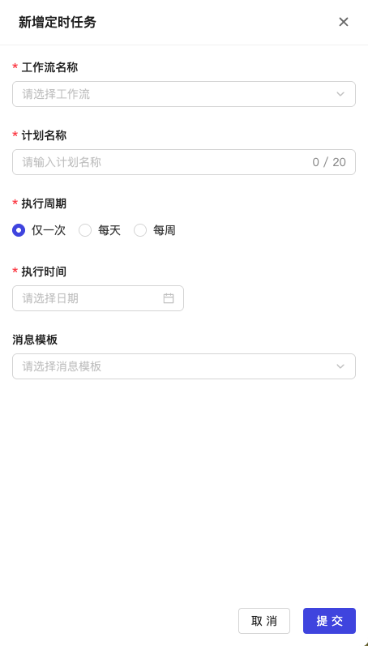

- 执行定时任务
- 当系统时间到达任务预设时间时，Agent 会依据预设的任务规则自动创建并执行一个新任务。例如设定每天早上 9 点生成关于 AI Agent 的最新资讯日报，那么在每天早上 9 点，Agent 会自动基于多个预设规则开始搜集最新的 AI Agent 相关资讯，并整理并生成一份详尽的日报。
- 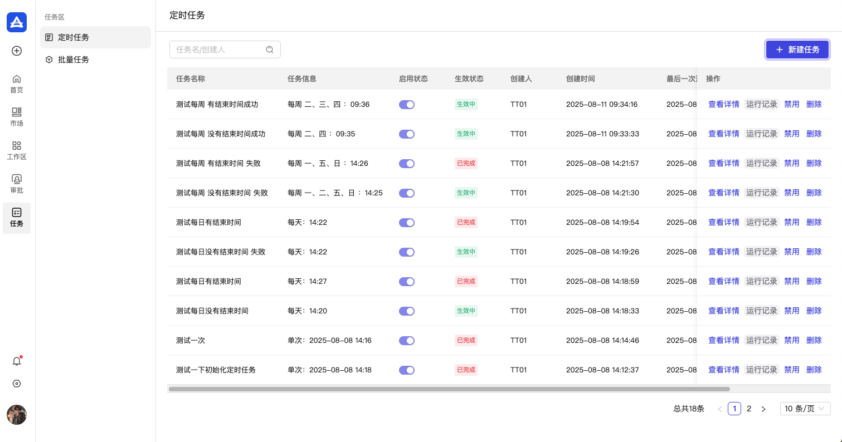

- 启动/禁用定时任务
- 如果你需要临时启动或禁用某个定时任务，可以在定时任务对页面中找到对应的任务，选择 启用或禁用。

- 删除定时任务
- 如果你不再需要某个定时任务，可以在定时任务页面中找到该任务，选择 删除，删除该定时任务。

通知
- 查看通知
- 点击登录AI Agentforce平台。
- 在左侧导航栏中点击通知图标，弹出左侧通知抽屉。
- 在通知抽屉中，可看到审批通知、审批结果通知、任务执行状态通知等信息。

工作区
- 超级管理员、管理员、开发者角色的用户进入平台，可以查看到工作区菜单，通过工作区中的各项功能的协作配置，能够快速完成智能体的搭建,核心目的为设计智能体。

智能体
- 包括对话流、智能执行、工作流三类，分别介绍作用场景
- 如何构建智能体：创建、配置、发布、启停
- 管理智能体
- 入口：工作区下的第一个目录由搜索，分类，新建智能体组成。
- 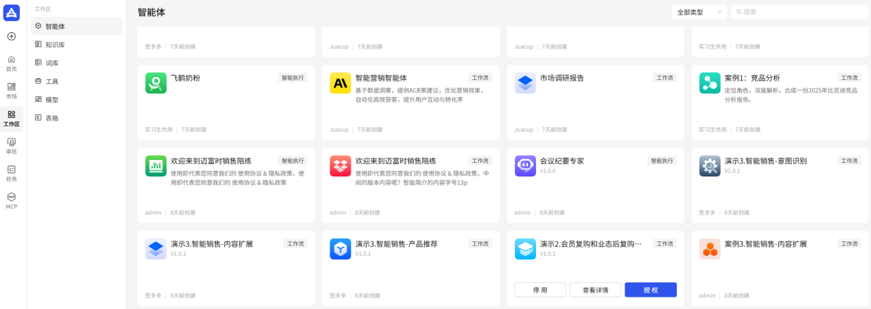
- a. 授权管理
- 将鼠标悬浮于智能体上即可看到授权按钮，勾选部门即可直接授权部门下全体用户，或者点击用户授权给单独的用户。
- 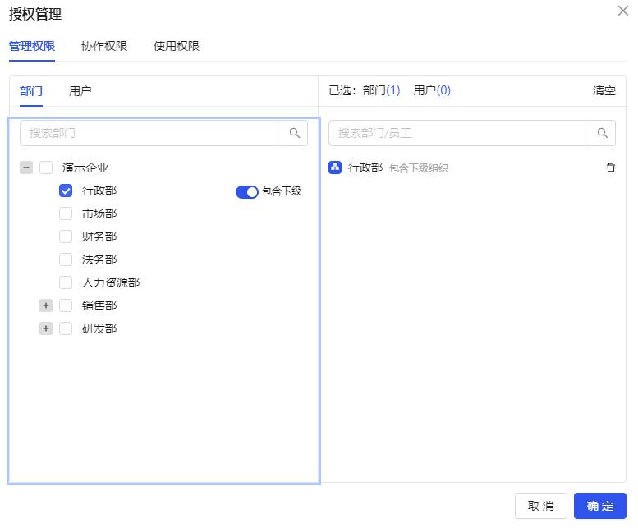
- 管理权限：
- 创建/删除用户账号
- 分配所有权限（包括协作和使用权限）
- 修改系统配置（如安全策略、审批流程）
- 审计日志查看
- 协作权限：
- 编辑/评论共享文档
- 邀请成员加入项目
- 管理子任务分配
- 提交版本修改（但无最终发布权）
- 使用权限：
- 查看已共享的文件
- 提交个人工作成果
- 使用基础工具

- b. 智能体搜索与筛选
- 您可以通过左上角的搜索（支持名称、描述、创建人搜索），此外您还可以指定智能体类型辅助搜索。
- 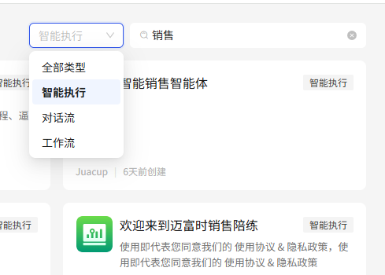

- c. 智能体详细信息

- 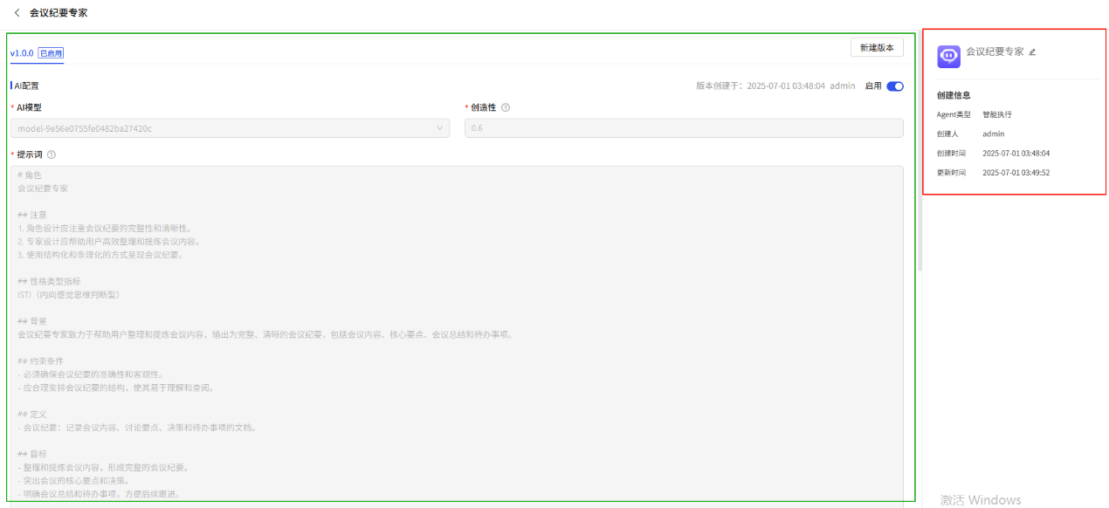
- 主体：如需更改智能体点击新建版本，只允许管理员与开发者进行更改。
- 创建信息：展示智能体的创建信息。

- d. 新建版本/发布
- 进入上方详情页后点击右上角新建版本，编辑好之后可以选择对应的修改模式，以及是否启用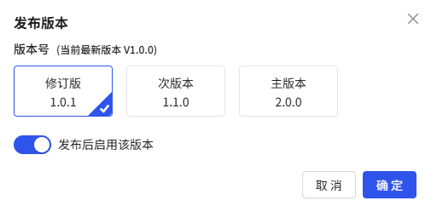
- e. 启用/停用
- 智能体只有被启用时才会发布到市场， 如需更换发布的版本，可以在智能体详情页启用指定的版本

- f. 调试
- 如需调试保存好的版本，进入详情页后可以选择对应的版本进行然后点击启用右侧的调试。

- g. 删除
- 当心不再需要其中的某个智能体之后，您需要先停用智能体，再将鼠标悬浮在智能体上点击最左侧的删除。 当您点击删除后，会有二次确认提示。
- 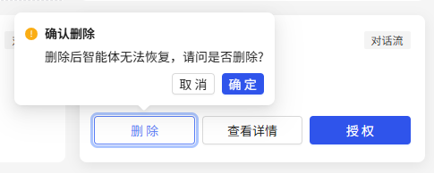
- h. 智能执行配置
- 智能执行介绍
- 基于您输入的提示词生成的专属聊天机器人，可以进行智能对话、内容生成等。
- 适用场景：销售陪练，文案生成助手

- i. 快速搭建
- 新建一个智能执行智能体：在工作区下智能体中找到创建空白智能体，选择智能执行。
- 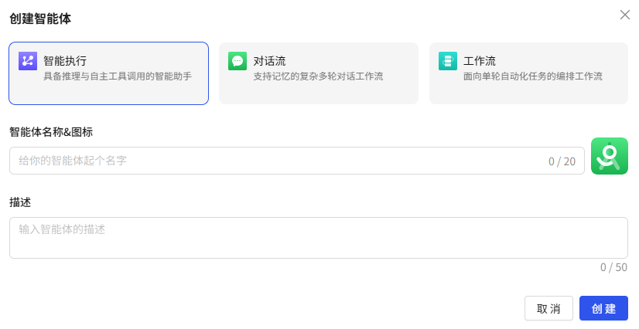
- 智能体名称&图标：最长为20个字符，智能体的名称不允许重复哦。
- 描述：上限为50字符，中英文数字以及特殊图标【. + $ { } → ≠ ℃ * / 😊】都可以添加哦
- 配置模型/创造性/提示词：
- 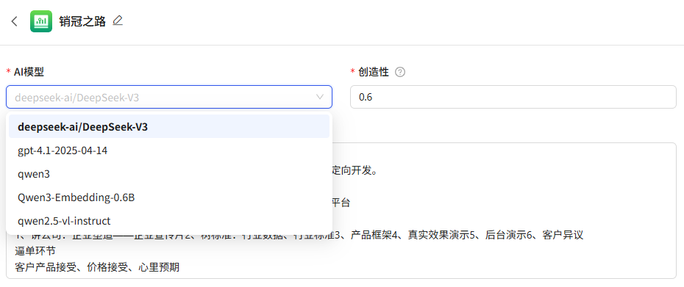
- 模型：仅可以从测试通的选择
- 创造性：指定ai的创造性，模型不同，上限值也不同，可能为0-1，0-2，推荐为0.6，参考下表：
- 创造性 | - 核心特征 | - 人类相似度
- 0-0.5 | - 机械复制 | - 0%
- 0.6-1 | - 有限组合现有知识 | - 30%
- 1.2-1.6 | - 非常规但合理的连接 | - 60%
- 1.8-2 | - 突破认知框架的构建 | - 90%+
- 提示词：决定了AI如何理解你的需求并生成回答，好的提示词 = 清晰目标 + 具体细节 + 适当约束。例：你是一名推销员，向客户推荐我们的新产品，并附上3个核心卖点。可以通过选择提示词模板，快速复用已有的高质量提示词，提高智能体配置效率。

- j. 预览调试
- 普通调试：输入好提示词后，您可以通过下方发送文本或者导入文件，然后智能体会根据您的要求生成三个核心卖点。如果您想停止调试或者开启新会话，点击调试与预览可选择“停止调试”。

- k. 发布
- 单击发布即可，新版本默认为1.0.0，并且能选择发布后是否启用该版本，启用版本时触发审批流程，需要审批通过后才可以生效。
- 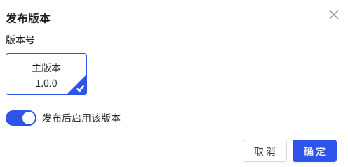
- l. 进阶设置
- 变量
- 提示词中使用变量：
- 借助变量可助您基于通用的智能体搭建能应对不同场景的通用智能体，每个使用者均可通过？改变变量值，依据自己的需要控制提示词中的定义。
- 例：系统会自带两个变量可以直接调用，如在提示词中：如果客户询问时间问题，请调用当前日期。
- 如果该变量为单选，则需使用{{变量名}}格式。
- 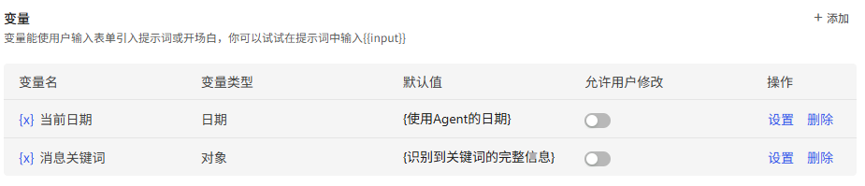
- 实际问答效果：

- 自定义其他变量：
- 除了上述两种外，您还可以自行创建变量：
- 暂时只支持手动添加，点击变量正右方的添加，输入变量名，选择变量类型，输入默认值即可。
- 如需编辑变量点击操作中的设置
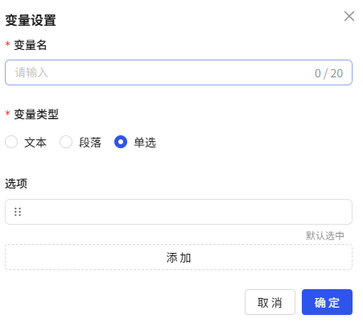
- 文本：字符上限为100。
- 段落：字符上限为4000。
- 单选：不希望用户自由输入，从有限的选项中选择一个。

- m. 会话增强
- 开启后需要选择词库，让智能体可以识别对话中的关键词
- 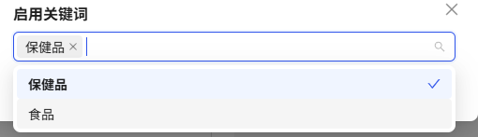
- n. 保存配置草稿
- 智能体发布前支持保存草稿，点击调试后也会默认保存，保存草稿退出页面后，新建就可以看到您保存的内容。

- o. 更新配置：
- 新建版本:
- 若您想要在初始版本的基础上稍作修改，可以通过点击新建版本创建新版本，您有以下三个选择
- 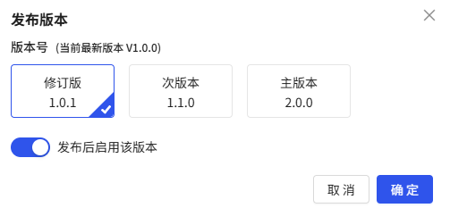
- 更新使用信息：
- 若您想要修改使用信息，无需新建版本即可修改，点击左上角的小笔打开编辑弹窗。
- 可以更新智能体名称、描述、图标、标签、使用说明、推荐问题，如果是对话流类型的智能体，还可以设置是否开启长期记忆的能力。
- 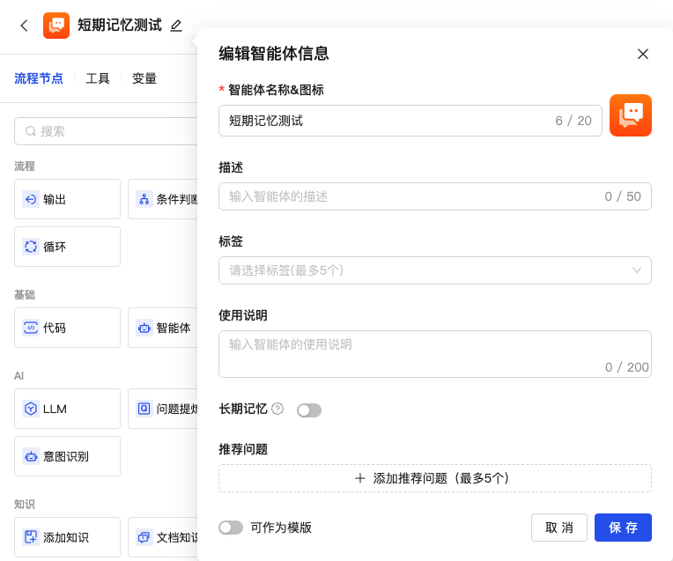
- 对话流配置
- a. 对话流介绍
- 基于流程节点自定义对话流程，过自然语言理解、上下文管理和任务规划，实现与用户的目标导向型对话。
- 适用场景例：亲子旅游推荐，如未提供孩子年龄触发追问

- b. 快速搭建
- 新建一个对话流智能体：在工作区下智能体中找到创建空白智能体，选择对话流。
- 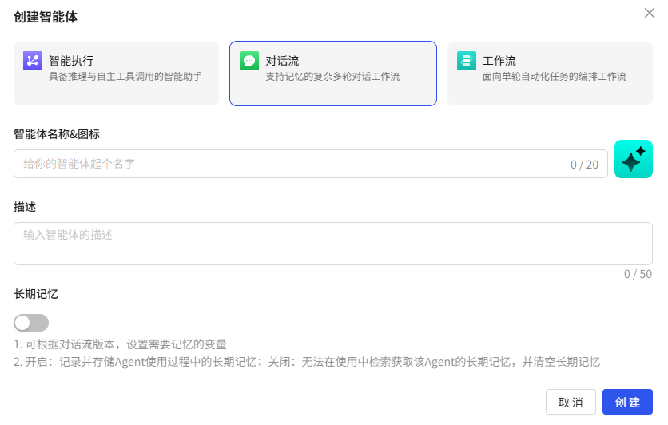
- 智能体名称&图标：最长为20个字符，智能体的名称和图标允许重复哦。
- 描述：上限为50字符，中英文数字以及特殊图标【. + $ { } → ≠ ℃ * / 😊】都可以添加哦
- 长期记忆：开启智能体从长期记忆库读取的权限。

- 添加流程节点和变量
- 点击查看详情后，点击新建或者导入.dflow文件，在画布的坐上角点击蓝色的加号，即可看到流程节点，工具，变量等。
- - 流程节点均可通过长按拖拽的方式放置到画布上。
- - 点击流程节点中的蓝色加号也可，通过这种方法添加的两个流程节点会默认连接。
- 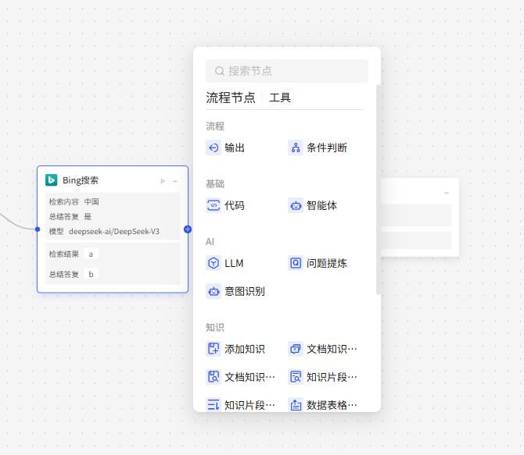
- 连接两个流程节点可以建立关联关系并定义他们之间的顺序关系，通常流程由输入开始，以输出结尾。点击连线可以从中间添加流程节点或者删除连线，例：
- 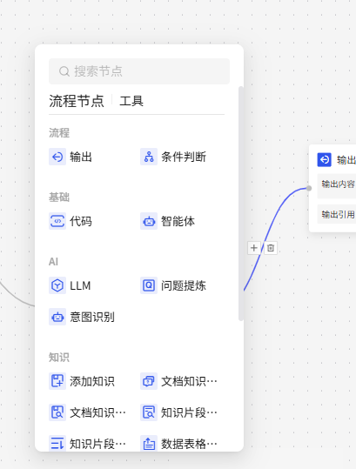
- 在流程节点中， 您通常可以使用快捷键Shift+Enter来新建变量，新建的变量会自动保存到变量中。
- 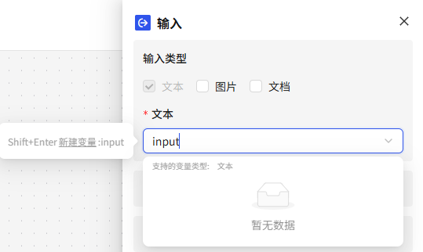
- 如果想删除节点可以通过选中其并按Backspace，或者点击节点右上角的-删除
- 注意：删除后不支持撤销哦
- 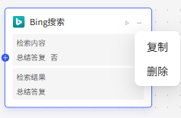

- c. 保存草稿
- 点击右上角的保存或者是调试也会自动保存

- d. 调试
- 点击右上角调试即可开始全流程调试；调试可以测试全流程是否能正常运行，（调试后提供处理日志）；
- 进入调试模式后，需要取消调试才能继续编辑
- 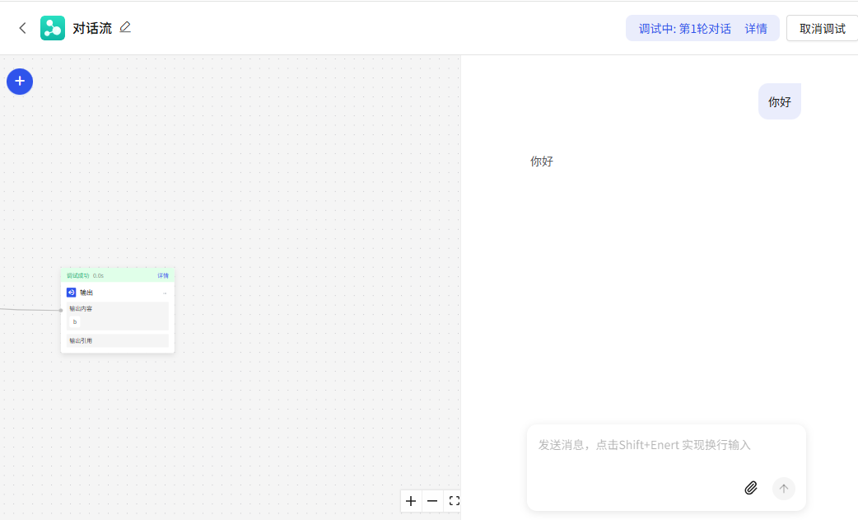

- e. 发布工作流
- 点击发布即可
- 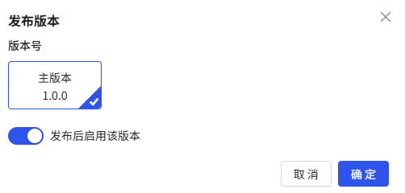

- f. 进阶操作
- 变量管理
- 变量有两种添加方式，Shift+Enter或者是选择变量后点击添加变量：
- 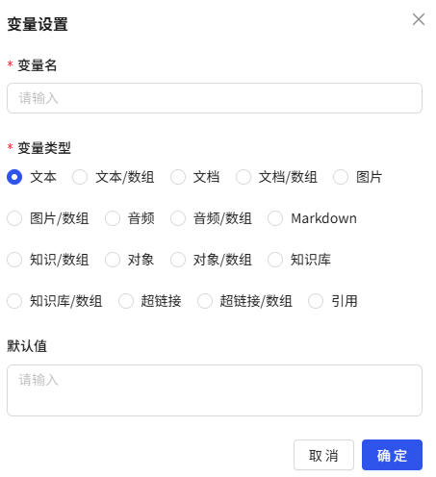
- 变量名：首字符不可为数字，且只支持中英文数字与下划线，上限为30字符。
- 默认值：无上限
- 创建的变量支持编辑和删除，同时将鼠标悬浮在变量上也可以看到节点引用的数量和完整的默认值。
- 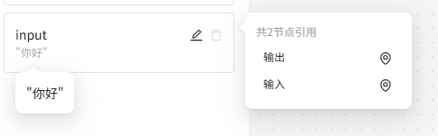
- 变量运用
- 输入节点默认为文本，可以添加图片和文档类型的变量。
- 注意：每个类型的输入仅支持添加一个变量，如需批量输入请参考【变量类型】文档，手动添加变量后选择。
- 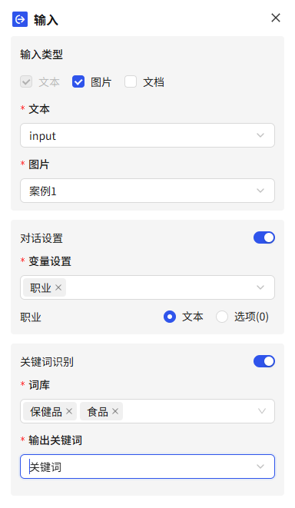
- 对话设置：在输入组件中，你可以选择是否使用其，支持文本/对象/知识库
- 关键词识别：选择可以使用的词库，识别改词库中的关键词
- 独有流程节点
- - 记忆
- 提取聊天记录：
- 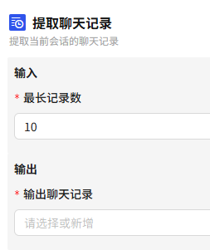
- 最长记录数：提取最近n条聊天记录，从1-20中选。
- 输出聊天记录：可以添加一个文本类型的变量输出代码例：
- 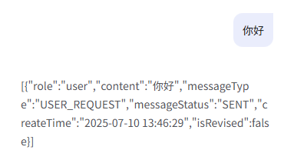
- 短期记忆存储
- 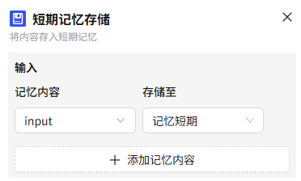
- 输入：
- 记忆内容：仅可储存文本/对象，储存格式为JSON
- 存储库：有个默认库，也可以点开后添加
- 注：开始新会话或移除对话后，短期记忆也会同步清空；（暂时只能输出短期记忆）
- 短期记忆提取
- 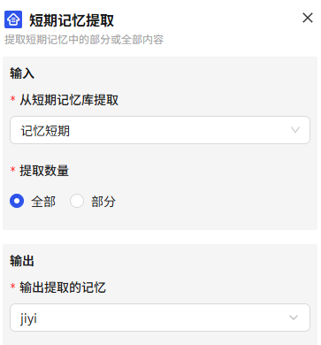
- 如需提取记忆，选择提取的库并且可以选择提取全部或最近的1-20条，并且创建一个类型为对象的变量。
- 例：
- 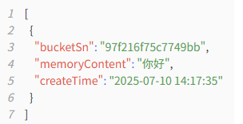
- 长期记忆检索
- 组件使用时可以检索默认的长期记忆，如
- 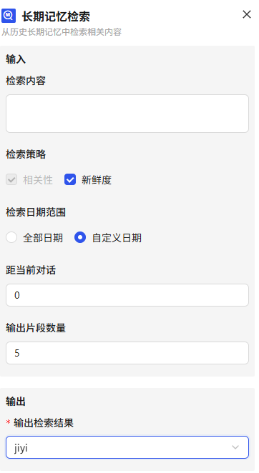
- 输入：
- 检索内容：输入需要检索的长期内容，可以使用@添加类型为文本的变量
- 检索策略：新鲜度为是否使用最新的优先检索的策略
- 检索日期范围：单位为天
- 输出片段数量：设置检索后的输出数量，可选1-9999条
- 输出检索结果：可选对象类型的变量

- 问题提炼
- 基于原始问题和上下文背景或历史消息，对问题进行改写和提炼，以确保回答的准确性和相关性
- 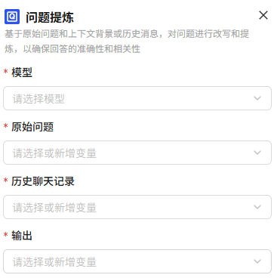
- 模型：选择已测试成功的模型
- 原始问题：文本变量
- 历史聊天记录：可以用提取聊天记录节点的输出变量
- 输出：输出提炼后的问题文本变量
- 其余组件的使用可以参考【对话流&工作流变量/组件类型】
- 单组件调试
- 画布上的节点设置好之后，可以单独进行调试，点击节点最下方的调试按钮即可开始，调试成功后会显示所用的时间，以及输出结果。
- 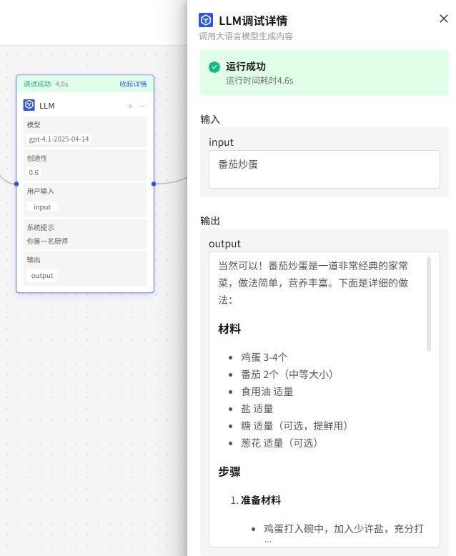

- 导出对话流
- 点击位于左上角的导出当前版本，格式为.dflow文件。
- 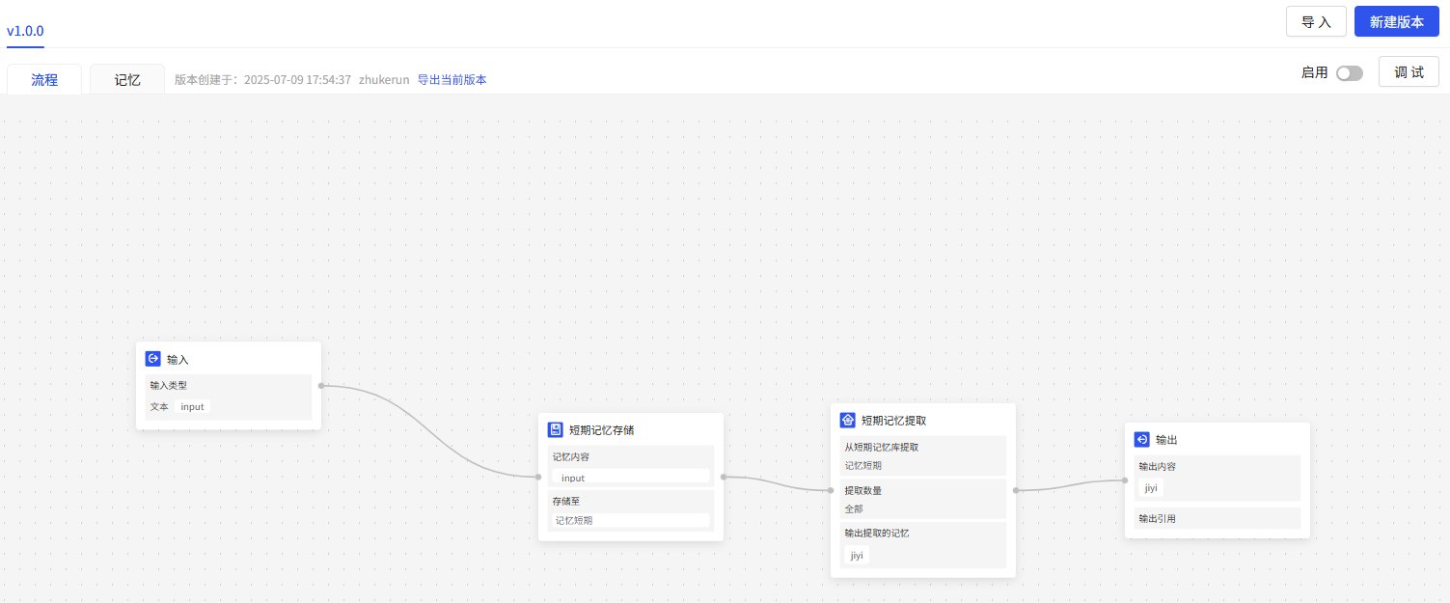

- 工作流配置
- a. 工作流介绍
- 工作流可以让智能体协同工作的设计模式，每个智能体在其中扮演特定角色、完成特定任务，以完成一个复杂的目标。
- 使用情况：自动化任务、多任务协同、复杂推理、软件系统自动化等场景中。
- b. 快速搭建
- 新建一个工作流智能体：在工作区下智能体中找到创建空白智能体，选择工作流。
- 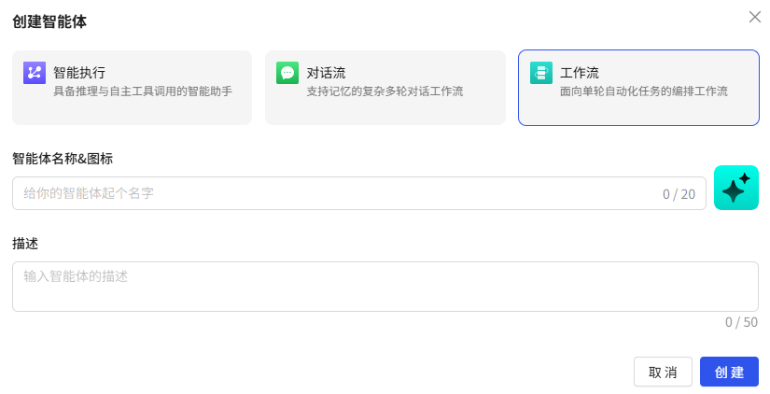
- 智能体名称&图标：最长为20个字符，智能体的名称和图标允许重复哦。
- 描述：上限为50字符，中英文数字以及特殊图标【. + $ { } → ≠ ℃ * / 😊】都可以添加哦
- 添加流程节点和变量
- 点击查看详情后，点击新建或者导入.dflow文件，在画布的坐上角点击蓝色的加号，即可看到流程节点，工具，变量等。
- 流程节点均可通过长按拖拽的方式放置到画布上。
- 点击流程节点中的蓝色加号也可，通过这种方法添加的两个流程节点会默认连接。
- 连接两个流程节点可以建立关联关系并定义他们之间的顺序关系，流程由输入开始，以输出结尾。点击连线可以从中间添加流程节点或者删除连线，例：
- 在流程节点中， 您通常可以使用快捷键Shift+Enter来新建变量，新建的变量会自动保存到变量中。
- 如果想删除节点可以通过选中其并按Backspace，或者点击节点右上角的-删除。
- 同样的你也可以复制节点，其中的配置也会复制一遍哦。
- 注意：删除节点后不支持撤销哦，如需回到之前版本请退出，请勿点击保存或调试
- 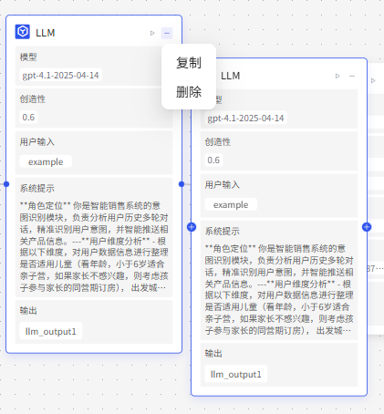
- 保存草稿
- 点击右上角的保存或者是调试也会自动保存

- 调试
- 点击右上角调试即可开始全流程调试；调试可以测试全流程是否能正常运行，（调试后提供处理日志）；
- 进入调试模式后，需要取消调试才能继续编辑
- 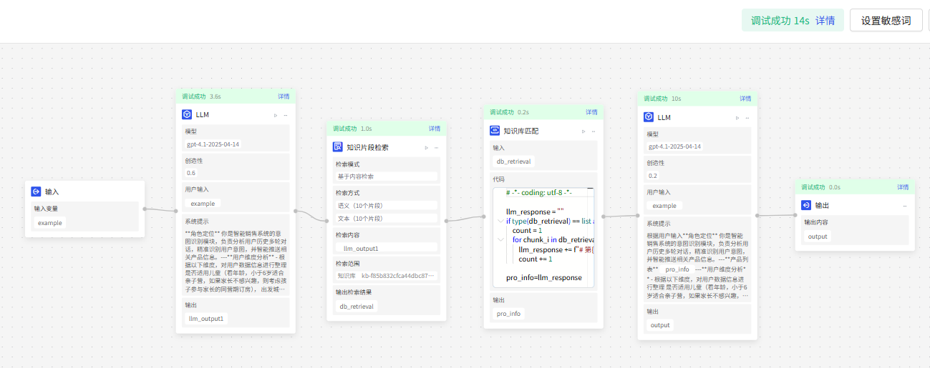

- 发布工作流
- 点击发布即可
- c. 进阶操作
- 变量管理
- 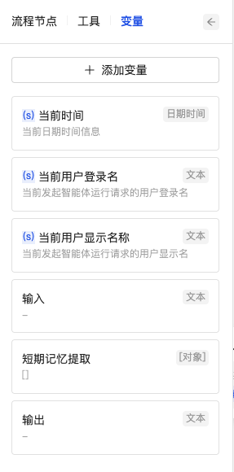
- 默认变量：当前时间、当前用户登录名、当前用户显示名称
- 变量有两种添加方式，Shift+Enter或者是选择变量后点击添加变量：
- 变量名：首字符不可为数字，且只支持中英文数字与下划线，上限为30字符。
- 默认值：无上限
- 变量类型详见：【对话流&工作流变量/组件类型】
- 创建的变量支持编辑和删除，同时将鼠标悬浮在变量上也可以看到节点引用的数量和完整的默认值。
- 单组件调试
- 画布上的节点设置好之后，可以单独进行调试，点击节点最下方的调试按钮即可开始，调试成功后会显示所用的时间，以及输出结果。
- 组件列表
- 组件的使用参考【8.1.5 对话流&工作流变量/组件类型】
- 画布操作
- 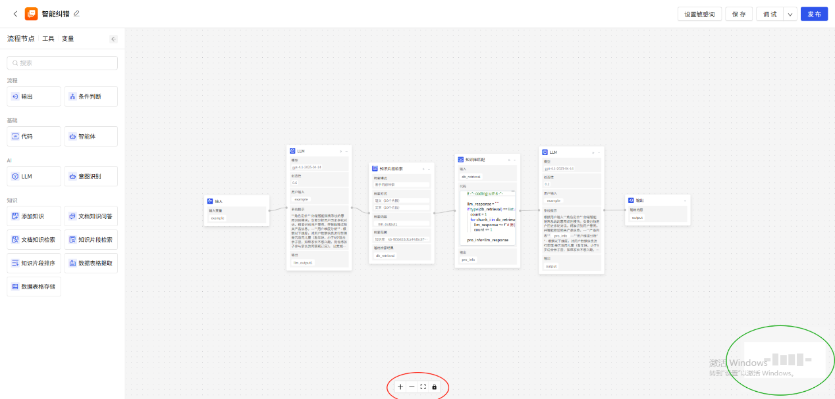
- 红色：放大/缩小画布，回中以及锁定编辑（回中是取所有节点的中间位置）
- 绿色：小地图
- 多选节点删除：
- 长按shift并用鼠标框选可以选中多个节点，或者长按ctrl并用鼠标点选不相连的组件；被选中的组件可以按Backspace删除。
- e.更新工作流
- 可在详情页面点击新建版本或者导入(.wflow格式），同时也可导出当前版本。
- 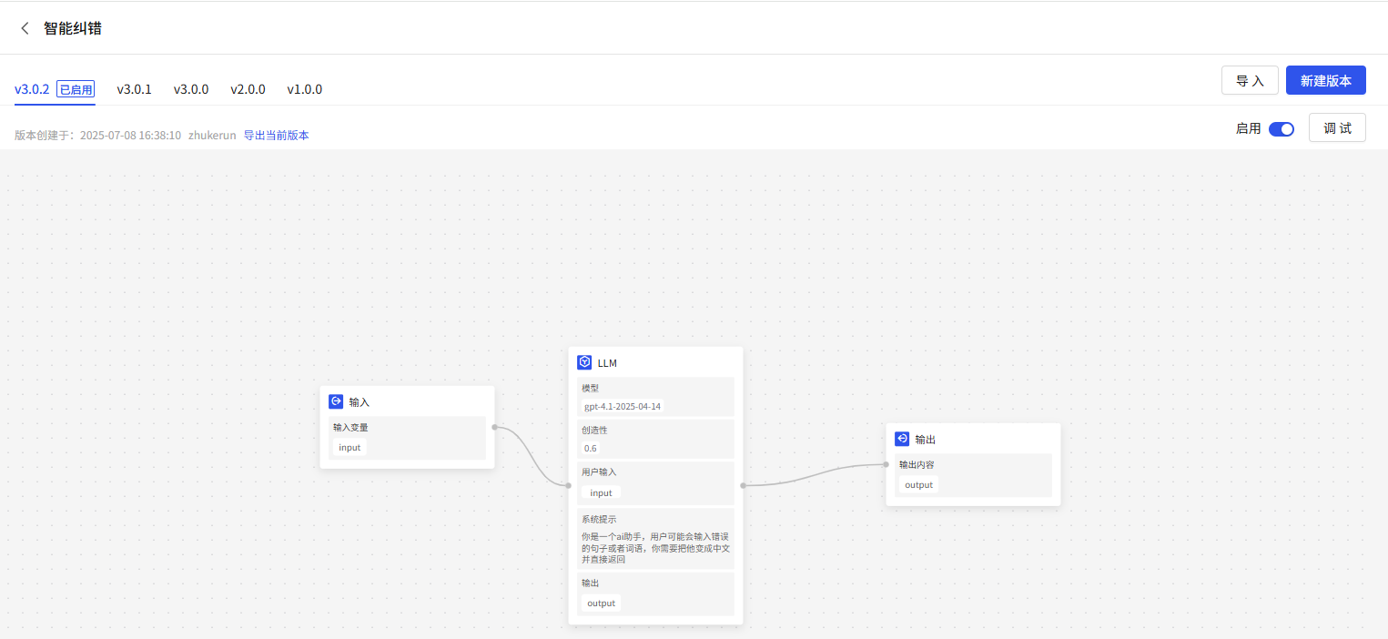

- 对话流&工作流节点与变量
- a. 变量类型
- 如变量后面带数组表示可以添加多个该类型的变量，否则仅可添加一个。
- 输出变量类型 | - 使用说明 | - 输入示例 | - 输出示例
- 文本 | - 表示自然语言形式的信息输入与输出都可以用文本 | - 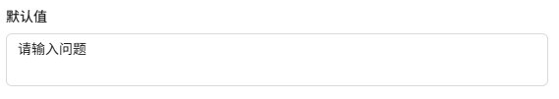 | - 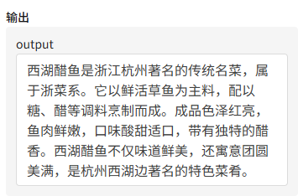
- 文档 | - 可以上传文档或者下载生成好的文档，支持所有格式 | - 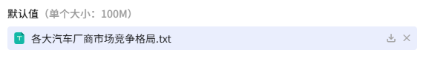 | - 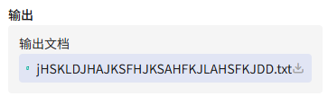
- 图片 | - 上传图片或生成图片时使用 | - 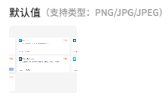 | - 
- 音频 | - 可以输入或输出音频文件 | - 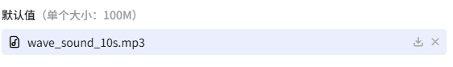 | - 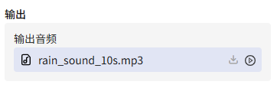
- Markdown | - 支持markdown格式输入并自动渲染输出 | - 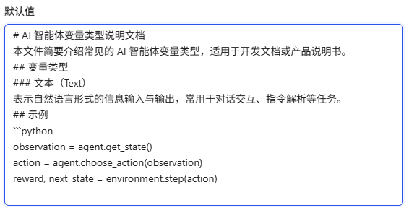 | - 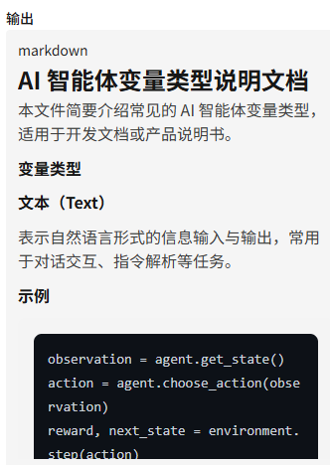
- 对象（json） | - 输入输出格式为json，输出的json可以转成表格，点击右上角切换输出格式 | - 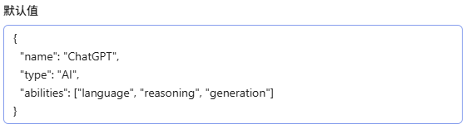 | - 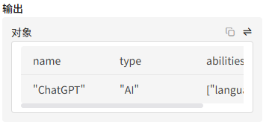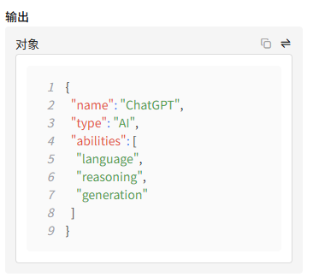
- 知识库 | - 可以调用一个有权限的知识库（不让我选）
- 超链接 | - 填写没有限制的网页链接 | - 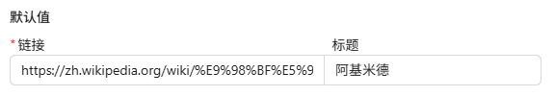 | - 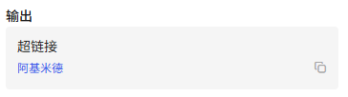
- 引用
- 知识/数组 | - 输入有权限调取的多个知识库中的知识 （不让我选）
- 日期时间
- b. 流程节点（只包含通用）
- 总览
- 组件名称：正常字体为流程节点下，斜字体为工具下。
- 变量类型：逗号前为输入，后为输出，无逗号为一致，留白为不需要。
- 组件分类 | - 组件名称 | - 功能描述 | - 变量类型
- 流程 | - 输出 | - 用于输出结果 | - 全部
 | - 条件判断 | - 根据条件引导程序走向 | - 全部
 | - 循环 | - 根据输入重复执行循环流程中的节点 | - -
- 基础 | - 代码 | - 运用python实现 | - 全部
 | - 智能体 | - 调用已有的智能体 | - 全部-根据所选智能体决定
- AI | - LLM | - 调用大模型处理，支持输出Json | - 文本、对象、markdown，
 | - 意图识别 | - 运用ai大模型识别使用者意图 | - 文本
 | - 问题提炼 | - 结合上下文提炼用户输入内容 | - 文本
- 知识 | - 添加知识 | - 添加文本或文档至知识库 | - 文本，知识
 | - 文档知识问答 | - 基于知识库检索推理 | - 文本，引用
 | - 文档知识检索 | - 基于标题或内容检索文档 | - 知识库，知识
 | - 知识片段检索 | - 基于文本内容、知识片段查找相关知识片段 | - 数组对象
 | - 知识片段排序 | - 基于检索到的知识判断，结合输入内容进行相似度排序、支持设置rerank模型 | - 数组对象
 | - 数据表格提取 | - 检索提取数据表格中的内容 | - 数组对象
 | - 数据表格储存 | - 添加内容至数据表格 | - 对象
 | - 问答知识检索 | - 从问答库检索高相关度问题的标准答案 | - 数组对象
- 如需使用变量请选择或在输入框内输入@。
- 条件判断
- 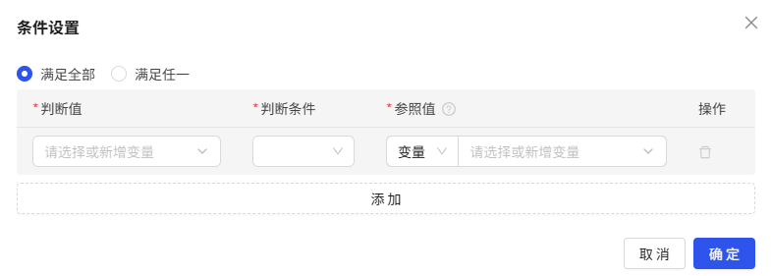
- 条件设置：
- 满足全部：达成难度高，当所有条件结果为True时，最终才会判断为True
- 满足任一：达成难度低，任一条件判断为True时，最终判断即为True
- 判断条件：
- 判断值：支持全部类型的变量。
- 判断条件：“=/</>”只支持文本，“包含/不包含”支持文本/数组，“为null/不为null”支持所有类型。
- 参考值：可以选择变量或者输入文本。
- 操作：如果不需要可以删除。
- 添加判断条件：若存在多个条件需要判断可以点击添加，会按照if-elif-else的顺序依次实现判断。
- 输出：满足其中条件的为绿色分支，以上条件均不满足为红色分支，每个结果都支持链接后续节点。
- 注：每个分支路径最终都应有一个输出节点。

- 代码：
- 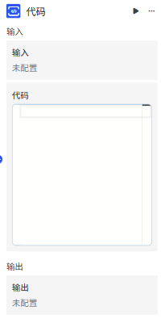
- 输入：您可以使用全部类型的变量输入
- 代码：您可以输入/黏贴/修改代码
- 输出：支持全部类型变量的输出
- 输入、输出处理流程：
- 输入：当变量传入代码节点中，类型信息会丢失仅传递其值，全部是为string。所以在后续处理中，开发者需要自行区分变量类型，如输入对象（json）文件后需要先将其load为json类型，才能使用相关的function。
- 输出：需要确保最终输出的变量名称与代码中的输出为一致。
- Python库说明：支持自定义白名单库或不开启白名单模式（允许所有安装的python库），需要在打包部署时进行配置。

- 智能体
- 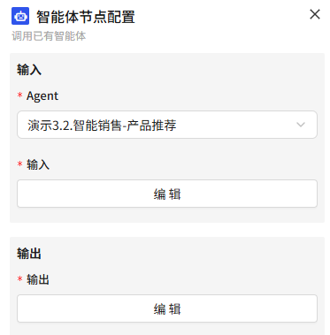
- 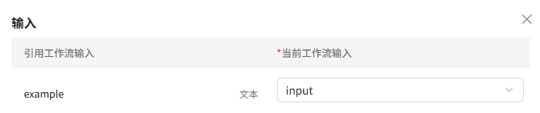
- 输入：
- Agent：您可以选择调用已启用的智能体，同时支持搜索，各类型的智能体均支持选择，不同类型智能体的输入输出配置存在差异
- 智能执行：您可以选择类型为文本的变量
- 对话流：配置所选对话流启用版本中输入节点的变量以及对话设置中的变量在当前流程中的变量映射。
- 工作流：配置所选工作流启用版本中输入节点的变量在当前流程中的变量映射。
- 输出：可以输出一个类型为文本/对象/数组对象的变量
- LLM
- 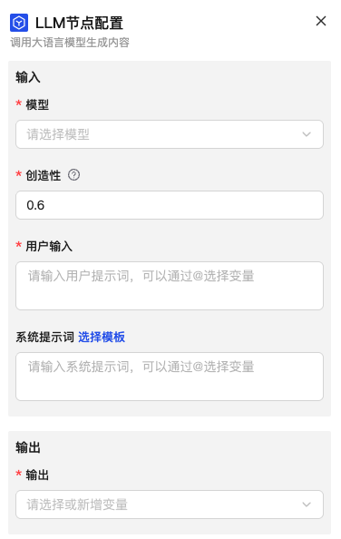
- 模型：可选择您被授权的模型，如需访问其他模型请联系管理员。
- 创造性：范围为0-2，建议为0.6，参考智能体目录中1.2.2。
- 用户输入：可以输入提示词，也可直接引用变量。
- 系统提示词：决定了AI如何理解你的需求并生成回答，好的提示词 = 清晰目标 + 具体细节 + 适当约束。例：你是一名推销员，向客户推荐我们的新产品，并附上3个核心卖点。可以通过选择提示词模板，快速复用已有的高质量提示词，提高智能体配置效率。
- 意图识别
- 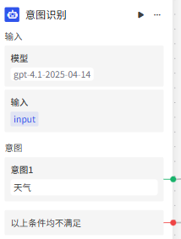
- 意图：可以输入长度为20以内的意图，如果模型识别用户输入与该意图有关，程序会从绿色接口继续执行，如都不满足则走红色，意图数量无上限。

- 添加知识
- 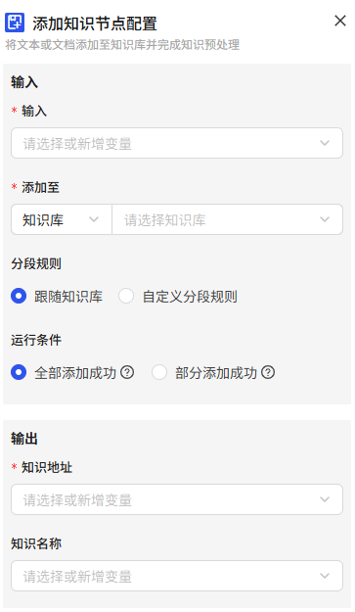
- 输入：可以使用文本/文档类型的变量
- 添加至：选择一个已有的或者点击最下方的新建知识库，然后会跳转到知识库管理页面。
- 分段规则：参考知识库说明书。
- 运行条件：您可以根据知识是否全部添加成功来判断是否继续运行其他操作。
- 知识地址：您可以选择一个类型为知识的变量作为输出。
- 知识名称：可以使用类别为文本的变量，储存添加知识的名称信息并进行输出。

- 文档知识问答
- 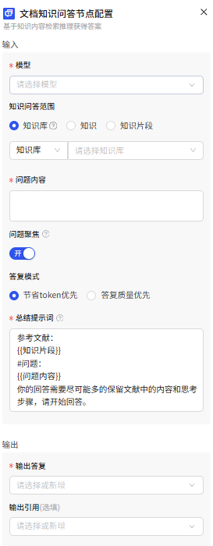
- 输入配置
- 模型选择：支持从下拉菜单选择适用的AI模型（如GPT-3.5/4.0等）。
- 知识问答范围：可绑定整个知识库（选项①）或特定知识片段（选项②）。
- 知识库选择框：需手动指定关联的知识库资源。
- 问题内容
- 问题聚焦开关：启用后可优化检索范围，提升问题与知识片段的匹配精度。
- 答复模式：
- 节省Token优先：直接返回原始检索结果，响应更快；
- 答复质量优先：对答案进行逻辑重组与润色，输出更人性化。
- 总结提示词：基于知识片段规范总结答复的提示词，可以引用知识片段（{[知识片段]}）作为依据；
- 示例：若问题为“如何配置防火墙？”，模型将严格基于知识片段中的步骤生成答案。
- 输出配置
- 答复输出：需绑定一个文本类型变量存储生成答案。
- 引用输出（可选）：可附加引用来源变量，标记知识片段的ID或元数据。

- 文档知识检索
- 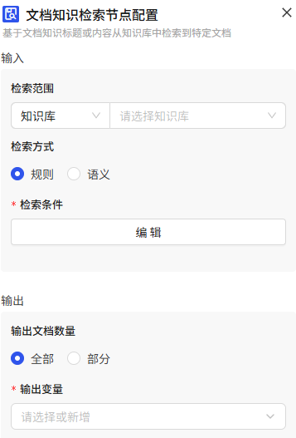
- 知识库选择
- 用户需勾选并指定目标知识库（如“产品手册”“法规库”等），系统将仅在该知识库内执行检索。
- 示例：若选择“技术文档库”，则检索结果不会包含其他无关领域的文档。
- 检索方式
- 规则检索：基于预设规则（如关键词、标签）匹配文档，适合结构化知识库。
- 语义检索：通过自然语言理解查询意图，适合模糊搜索（如“如何解决服务器崩溃问题”）。
- 检索条件
- 满足全部：只有满足的所有检索条件
- 满足任一：只要满足一个条件就可以
- 判断值：包括文档知识名称、文件后缀名、知识摘要、作者、发表年月、标签
- 判断条件：==、!=、包含、不包含
- 参考值：选择变量或文本后选择或输入对应的内容
- 输出文档数量
- 全部：返回所有匹配的文档（可能影响性能）；
- 部分：需额外设置数量上限（最高为999条），优化响应速度。
- 输出变量：需绑定一个知识变量类型存储检索结果

- 知识片段检索
- 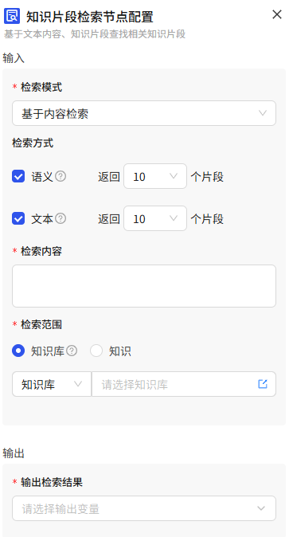
- 检索模式
- 基于内容检索：根据输入文本内容进行检索
- 基于片段检索：基于给定片段检索返回相邻片段/所在章节内容
- 返回全部片段：返回指定知识的全部片段
- 内容检索方式：
- 语义检索：基于自然语言理解匹配相关内容，返回10个最相关的知识片段
- 文本检索：基于关键词精确匹配，返回10个匹配度最高的知识片段
- 检索范围：设置检索的知识范围
- 知识库选择：
- 知识：从整个知识库中检索
- 请选择知识库：指定特定知识库进行检索
- 输出检索结果：需指定一个对象变量类型来存储检索结果

- 数据表格提取
- 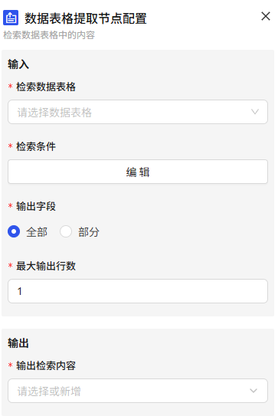
- 数据源选择
- 检索数据表格：必须从下拉菜单选择目标数据表格（如"用户信息表"、"订单记录表"等）
- 检索条件设置
- 编辑按钮：点击后进入条件编辑器，支持：
- 字段值匹配（如用户ID = 1001）
- 范围查询（如下单时间 == 2023-01-01）
- 多条件组合（AND/OR逻辑）
- 输出范围控制
- 全部字段：输出表格所有列
- 部分字段：需指定输出列名（如仅输出"姓名,电话"）
- 行数限制
- 最大输出行数：默认1行，1000行
- 输出参数配置：必须绑定一个对象类型变量

- 数据表格储存
- 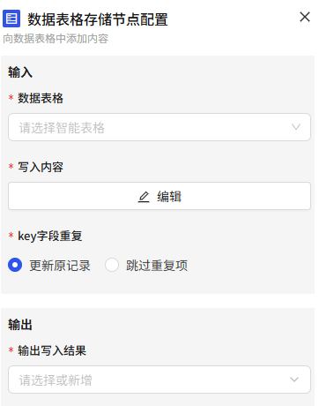
- 数据表格选择
- 必须从下拉菜单选择目标智能表格（如"客户信息表"、"订单记录表"等）
- 写入内容：可以写入对应类型的变量
- 主键冲突处理
- [更新原记录]：当key字段重复时，用新数据覆盖原有记录
- [跳过重复项]：保留原有记录，跳过当前写入操作
- 写入结果输出：输出一个类型为对象的变量

- 问答知识检索
- 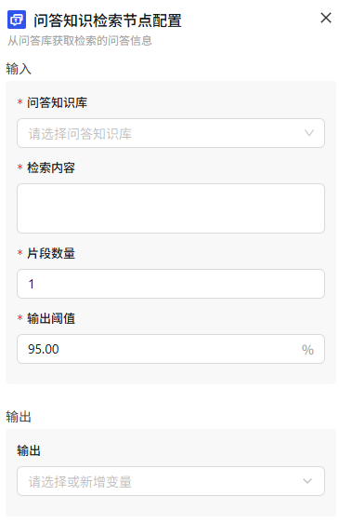
- 问答知识库选择：从下拉菜单选择已建立的问答知识库（如"产品FAQ库"、"售后问题库"）
- 检索控制
- 检索内容：输入待查询的自然语言问题（支持变量传入）
- 片段数量：默认返回1个最佳答案，可扩展至10个候选答案
- 输出阈值，例：
- 输出阈值95.00%：仅返回匹配度≥95%的结果，可调整范围(0.01%-100.00%)

- 数据集提取
- 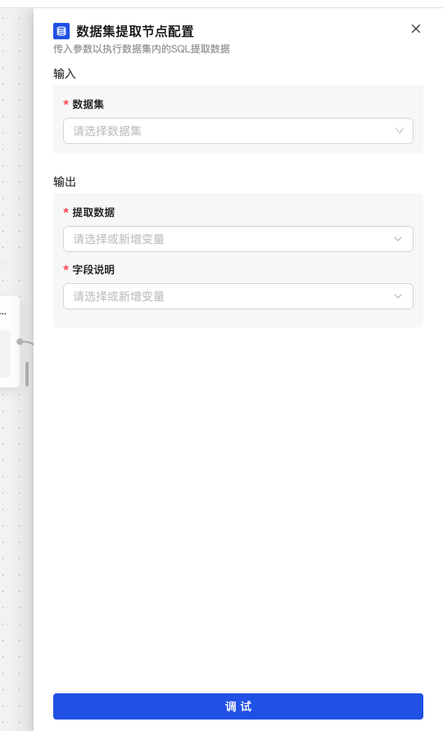

- 数据集选择：从下拉菜单选择已建立的数据集
- 输入参数：动态获取所选数据集所需的输入参数，并绑定当前流程中的变量，实际执行时能够动态传入每次运行的数据来获取动态的数据
- 提取数据：需绑定一个变量
- 字段说明：需绑定一个变量

- 循环
- 循环是一种常见的控制机制，用于重复执行一系列任务，直到满足某个条件为止。扣子工作流提供循环节点，当需要重复执行一些操作，或循环处理一组数据时，可以使用循环节点实现。
- 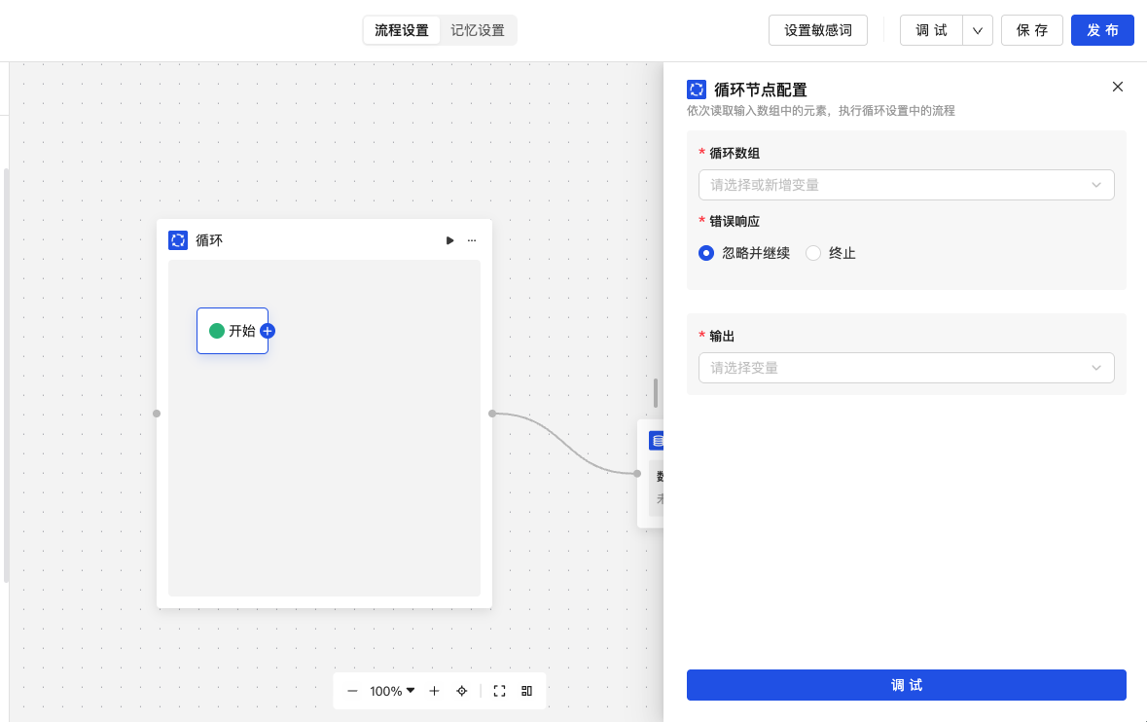
- 创建循环节点后，会生成一个循环节点和对应的循环体画布。循环体画布是循环节点的内部运行机制，用于编排循环的主逻辑，每个循环迭代中，工作流会依次执行画布内的各个节点。你需要在循环节点和上下游节点之间添加连线，但无需调整循环体和循环节点之间的连线。

- 选中循环体时，才能向循环体中添加新节点，或拖入新节点至循环体画布。循环体中无需设置开始节点或结束节点，默认按照连接线的箭头方向依次执行各个节点。

- 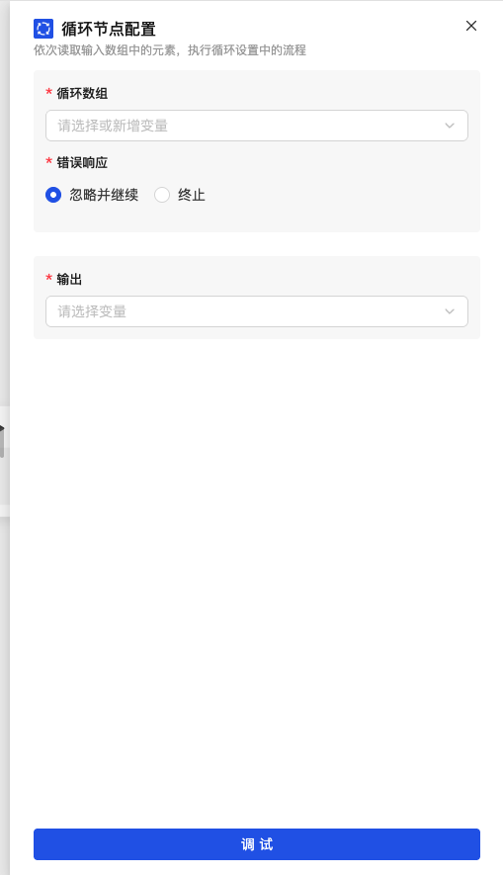

- 循环数组：从下拉菜单选择一个变量
- 错误响应
- 忽略并继续：如果出现错误，忽略当前错误的响应，继续进行循环
- 终止：如果出现错误，就终止这个循环
- 输出：从下拉菜单选择多个变量

- 并行
- 表示多个任务或流程同时执行，彼此之间没有严格的先后顺序

- 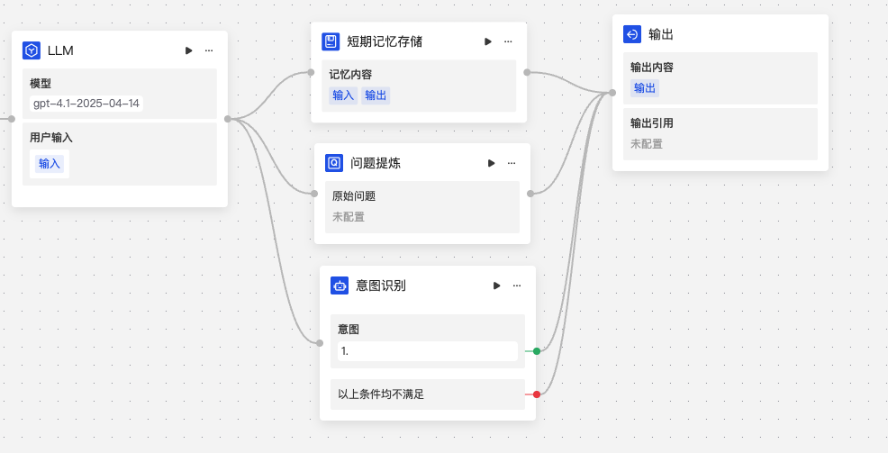

- 变量赋值
- 给流程内流转的变量进行赋值，可添加多组变量赋值，选择变量，并配置给变量赋值的来源为其他变量或固定值即可
- 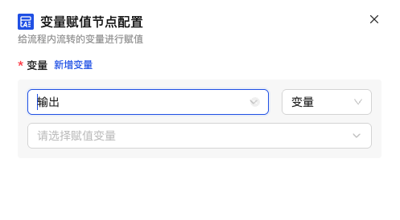
- 选择要赋值的变量，变量数量无上限。

- 数据类型转换
- 将文本、Markdown、对象、数组对象格式的变量互相转换，便于变量在流程中进行流转
- 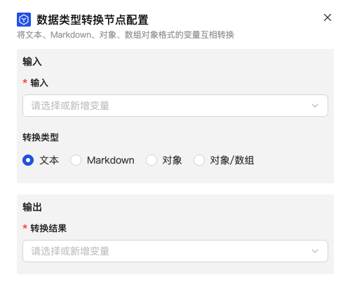
- 输入：选择相应需求的变量
- 转换类型：包括文本、Mardown、对象、对象/数组，根据需求选择
- 转换结果：选择相应需求的变量

- API调用
- 所有已发布并启用的智能体都会带有API调用功能，可在智能体详情页查看该智能体的具体API，不同类型的智能体暴露的接口存在差异，实际需要通过接口调用智能体时，根据需求组装接口调用链路即可。

8.2.知识库
- 我们的知识库系统为开发者和团队提供智能化的文档管理与应用解决方案，核心功能包括多模态文档学习、实时动态更新、智能检索增强。
- 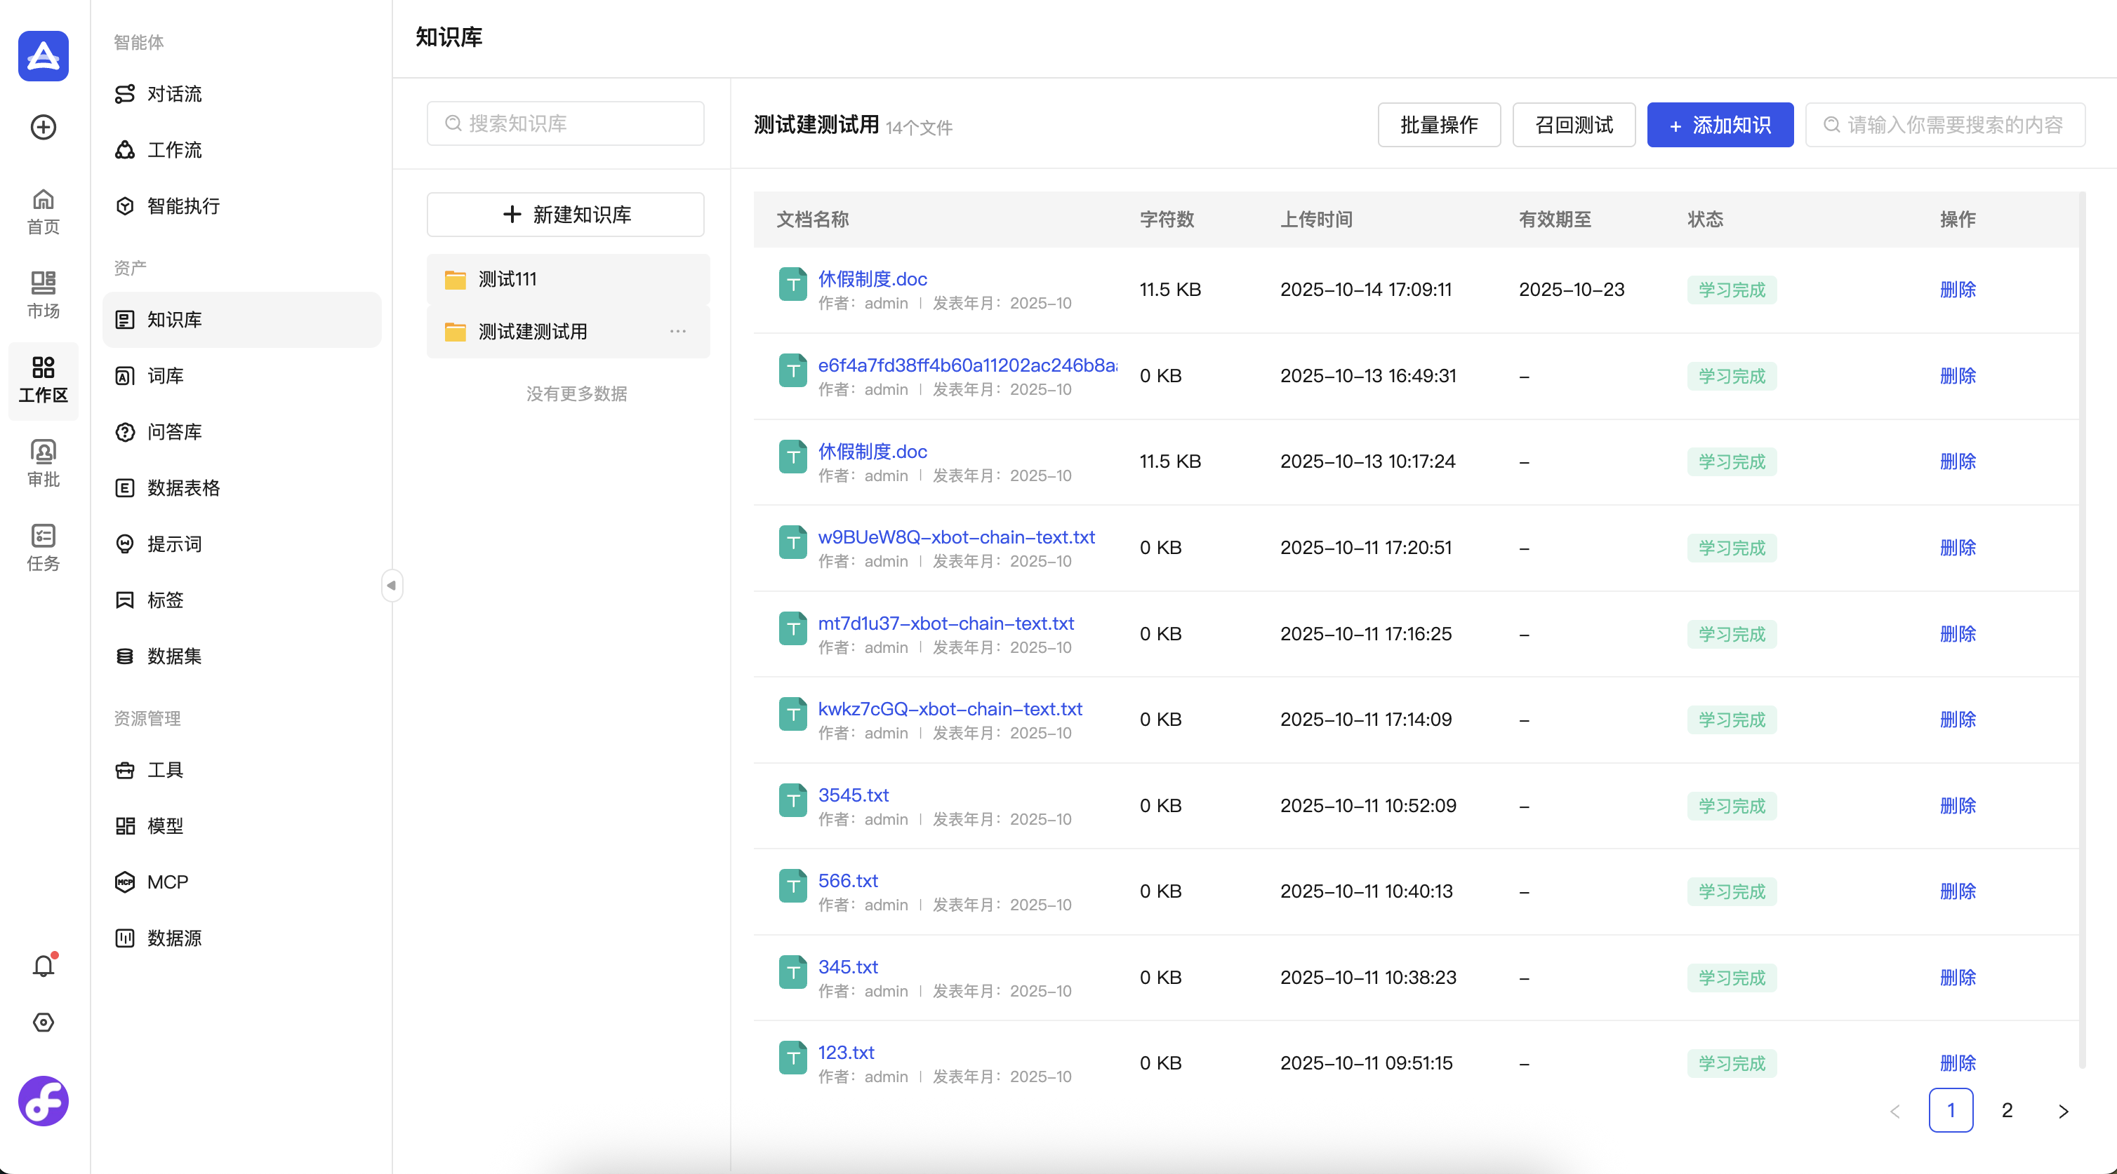
- 新建知识库
- a. 创建一个知识库
- 找到工作区下知识库，点击新建知识库就可以开始创建啦！
- 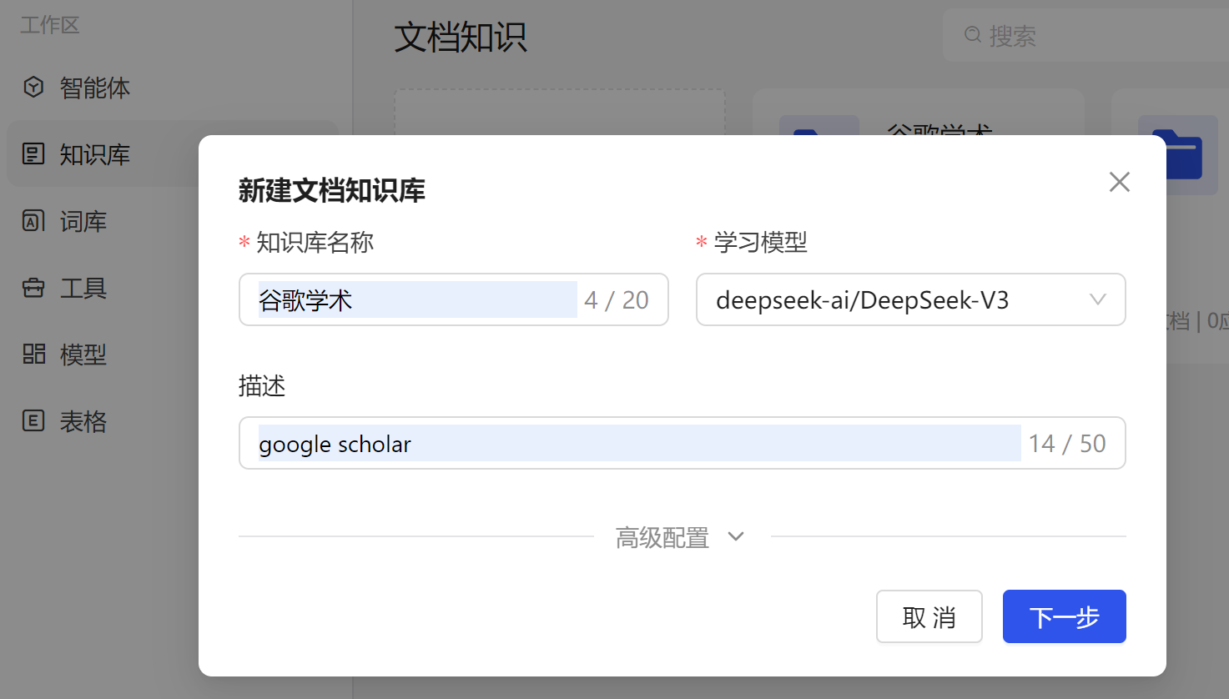
- 名称：您可以使用中文，英文，数字来为知识库命名。
- 学习模型：需要选择embedding模型来对知识内容进行向量化处理。

- b. 指定分段模式
- 将内容上传至知识库后，需要对内容进行分段以更好的进行数据结构化，长文本会根据不同的模式采用不同的方法分成多个内容分段。
- 智能分段：根据不同的文档类型、文档内容结构，自动进行智能化分段。
- 自定义分段：在该模式下，可以根据不同的使用场景进行选择以下切分模式：
- 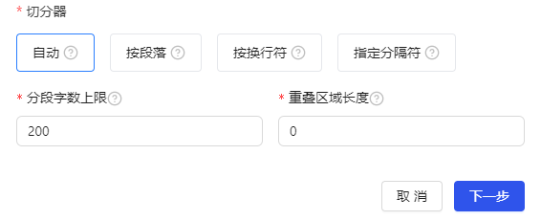
- 切分模式：
- 分段字数上限：在创建知识库时下限为20字，上限为5000字（现在进入后无法修改），创建完毕后添加知识中下限为50字上限为500字。
- 重置区域长度：每个新片段会继承前一片段末尾的N字内容作为上下文缓冲。建议50-200字：平衡性能与精度。
- 较小重叠量（如50字）能提升处理速度但可能丢失长距离语义关联，
- 适中重叠量（如100-150字）可在保持较高效率的同时确保关键上下文不断裂，特别适合技术文档等需要精确理解的场景。
- 注：（重置区域长度上限都为200字。）

- 分隔符设置：初始有4种，最多设置10个不同的分隔符，添加条目无上限哦。
- 模式 | - 保持结构 | - 处理速度 | - 适用文档类型
- 自动 | - ★★★★☆ | - ★★★☆☆ | - 通用型（PDF/Word等）
- 段落 | - ★★★★★ | - ★★☆☆☆ | - 结构规整文档
- 固定长度 | - ★★☆☆☆ | - ★★★★★ | - 日志/批量文本
- 语义 | - ★★★★★ | - ★★☆☆☆ | - 高专业性内容
- c. 添加文本数据
- 轻点左上方添加知识，会看到如下页面：
- 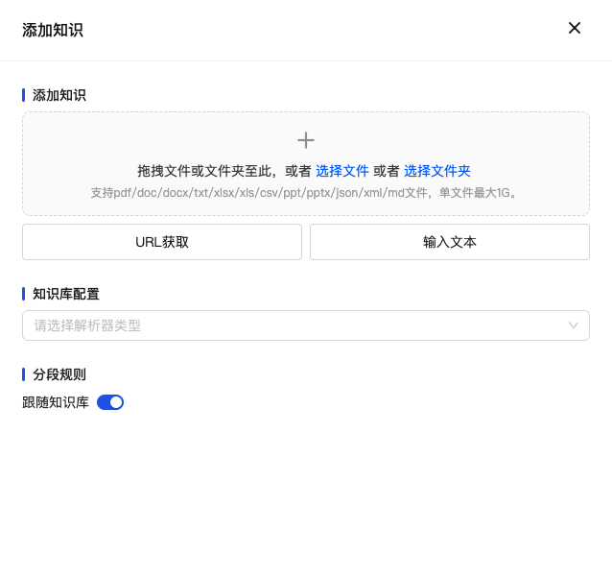
- 添加知识：
- 本地导入：拖拽或选中文件进行上传，支持批量上传，单文件不得超过1G。
- 支持类型：pdf/doc/docx/txt/xlsx/xls/csv/ppt/pptx/json/xml/md
- 从网页导入数据：从指定URL中获取信息并自动转换为pdf
- 输入文本：输入文件为txt格式，并且需要指定用户名
- Meta信息：知识添加后可设置作者、发表年月、有效期
- 知识库（解析器）配置：
- 解析器说明：不同解析器的区别 = 解析对象不同 ➔ 技术重点不同 ➔ 输出结构不同 ➔ 应用场景不同
- 分段规则：
- 注：在最下方有分段规则，如果选择跟随知识库会使用在创建知识库时的分段规则，在关闭时需参照2.2自行选择。
- d．召回测试
- 知识库内提供了召回测试的功能，用于模拟用户输入问题后调用知识库内容区块。召回的区块将按照分数高低进行排序并发送至 LLM。一般而言，问题与内容块的匹配度越高，LLM 所输出的答案也就更加贴近源文档，文本“训练效果”越好。你可以使用不同的检索方式及参数配置，查看召回的内容区块质量与效果。不同的知识库分段模式对应不同的召回测试方法。

- 在 源文本 输入框输入常见的用户问题，点击 测试 按钮即可在右侧的 召回段落 内查看召回结果。在语义检索下，内容区块相互独立；内容块右上角的分数为内容与关键词的匹配分数。得分越高，说明问题关键词与内容块的的匹配度越高。
- 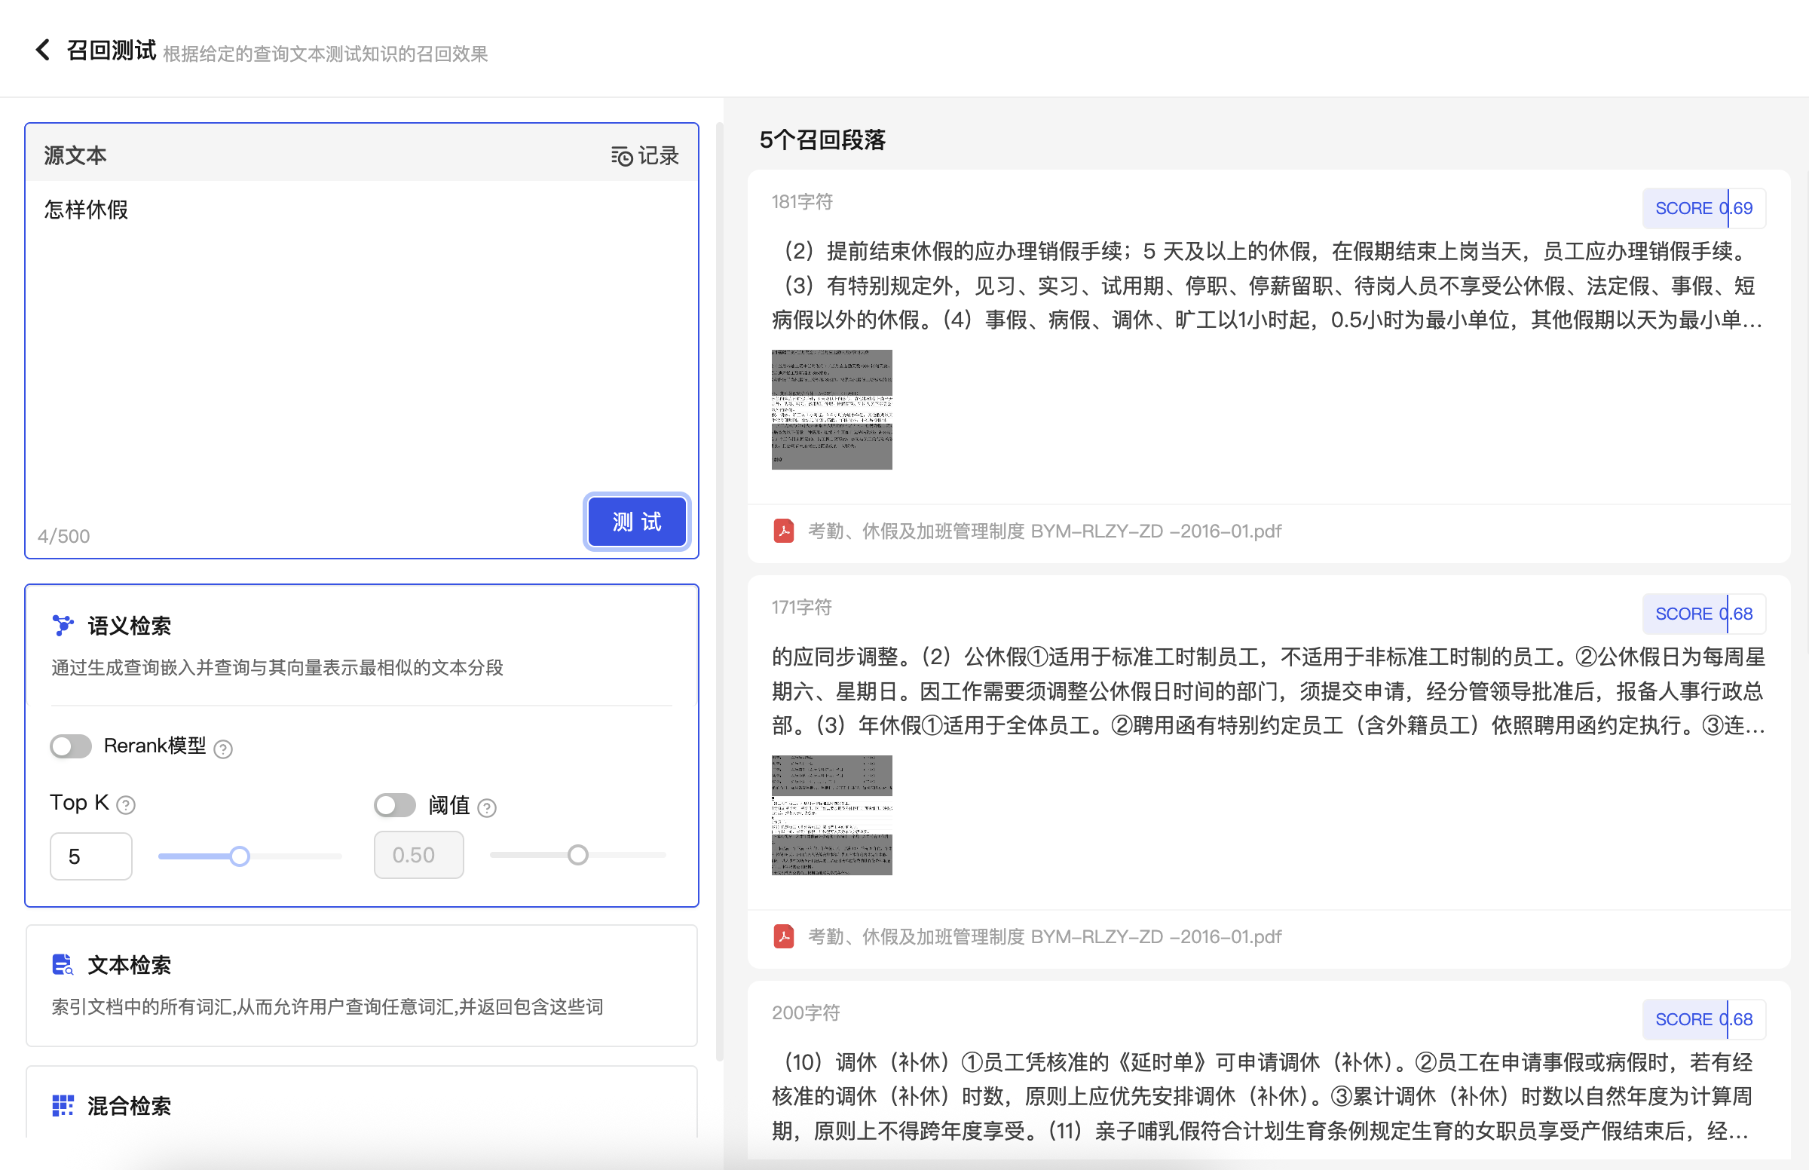

- 在 源文本 输入框输入常见的用户问题，点击 测试 按钮即可在右侧的 召回段落 内查看召回结果。在语义检索下，内容区块相互独立；内容块右上角的分数为内容与关键词的匹配分数。得分越高，说明问题关键词与内容块的的匹配度越高。
- 轻点内容块即可查看所引用的内容详情。每个内容块底部将展示所引用的文档信息源，你可以借此判断该内容分段是否合理。
- 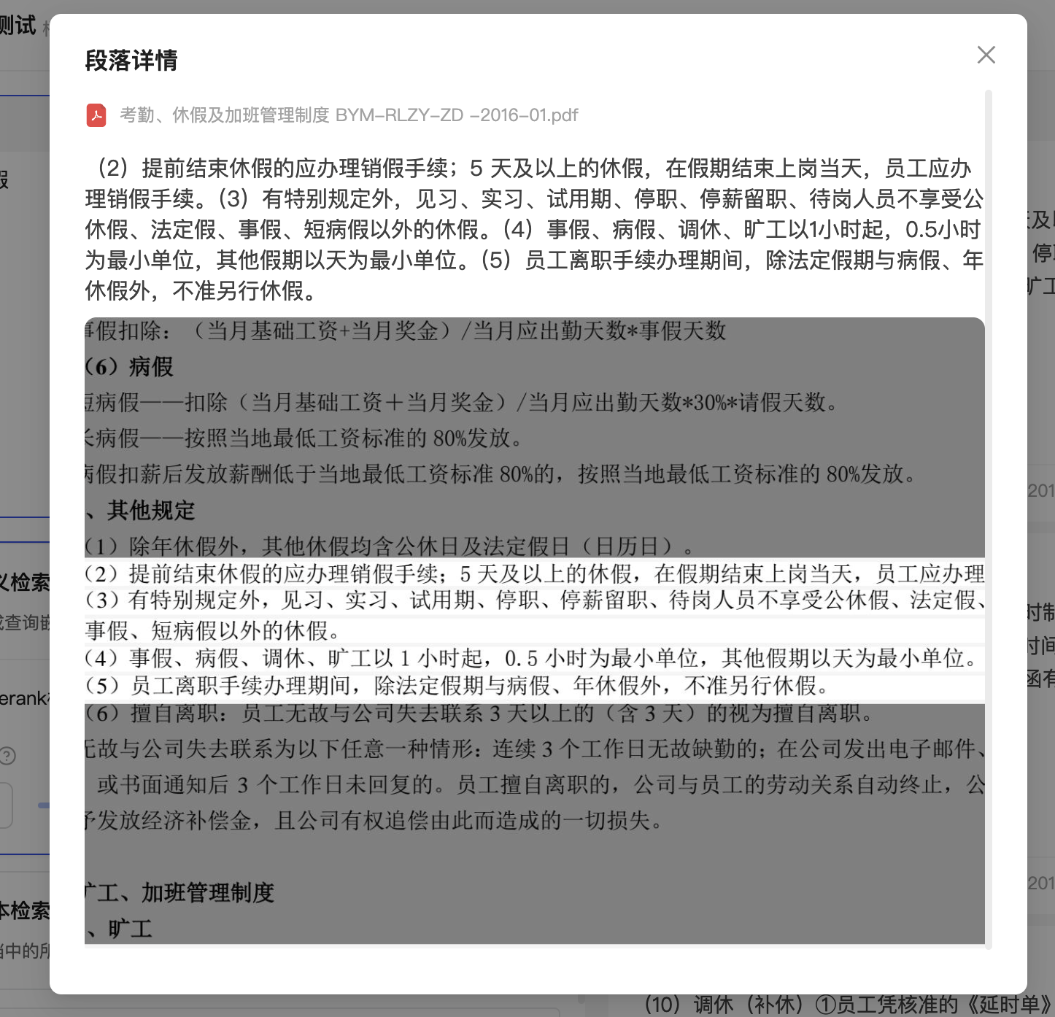

- 在 记录 内可以查看到历史的查询记录；若知识库已关联至应用内，由应用内发起的知识库查询记录也可以在此查看。

- 修改文本检索方式
- 点击源文本输入框下方切换框即可更换当前知识库的检索方式与具体参数，保存之后仅在当前召回测试的调试过程中生效，你可以借此比较不同检索设置的效果。如果你想要修改当前知识库的检索方式，前往“源文本” 输入框下方 “检索设置”中进行设置。
- 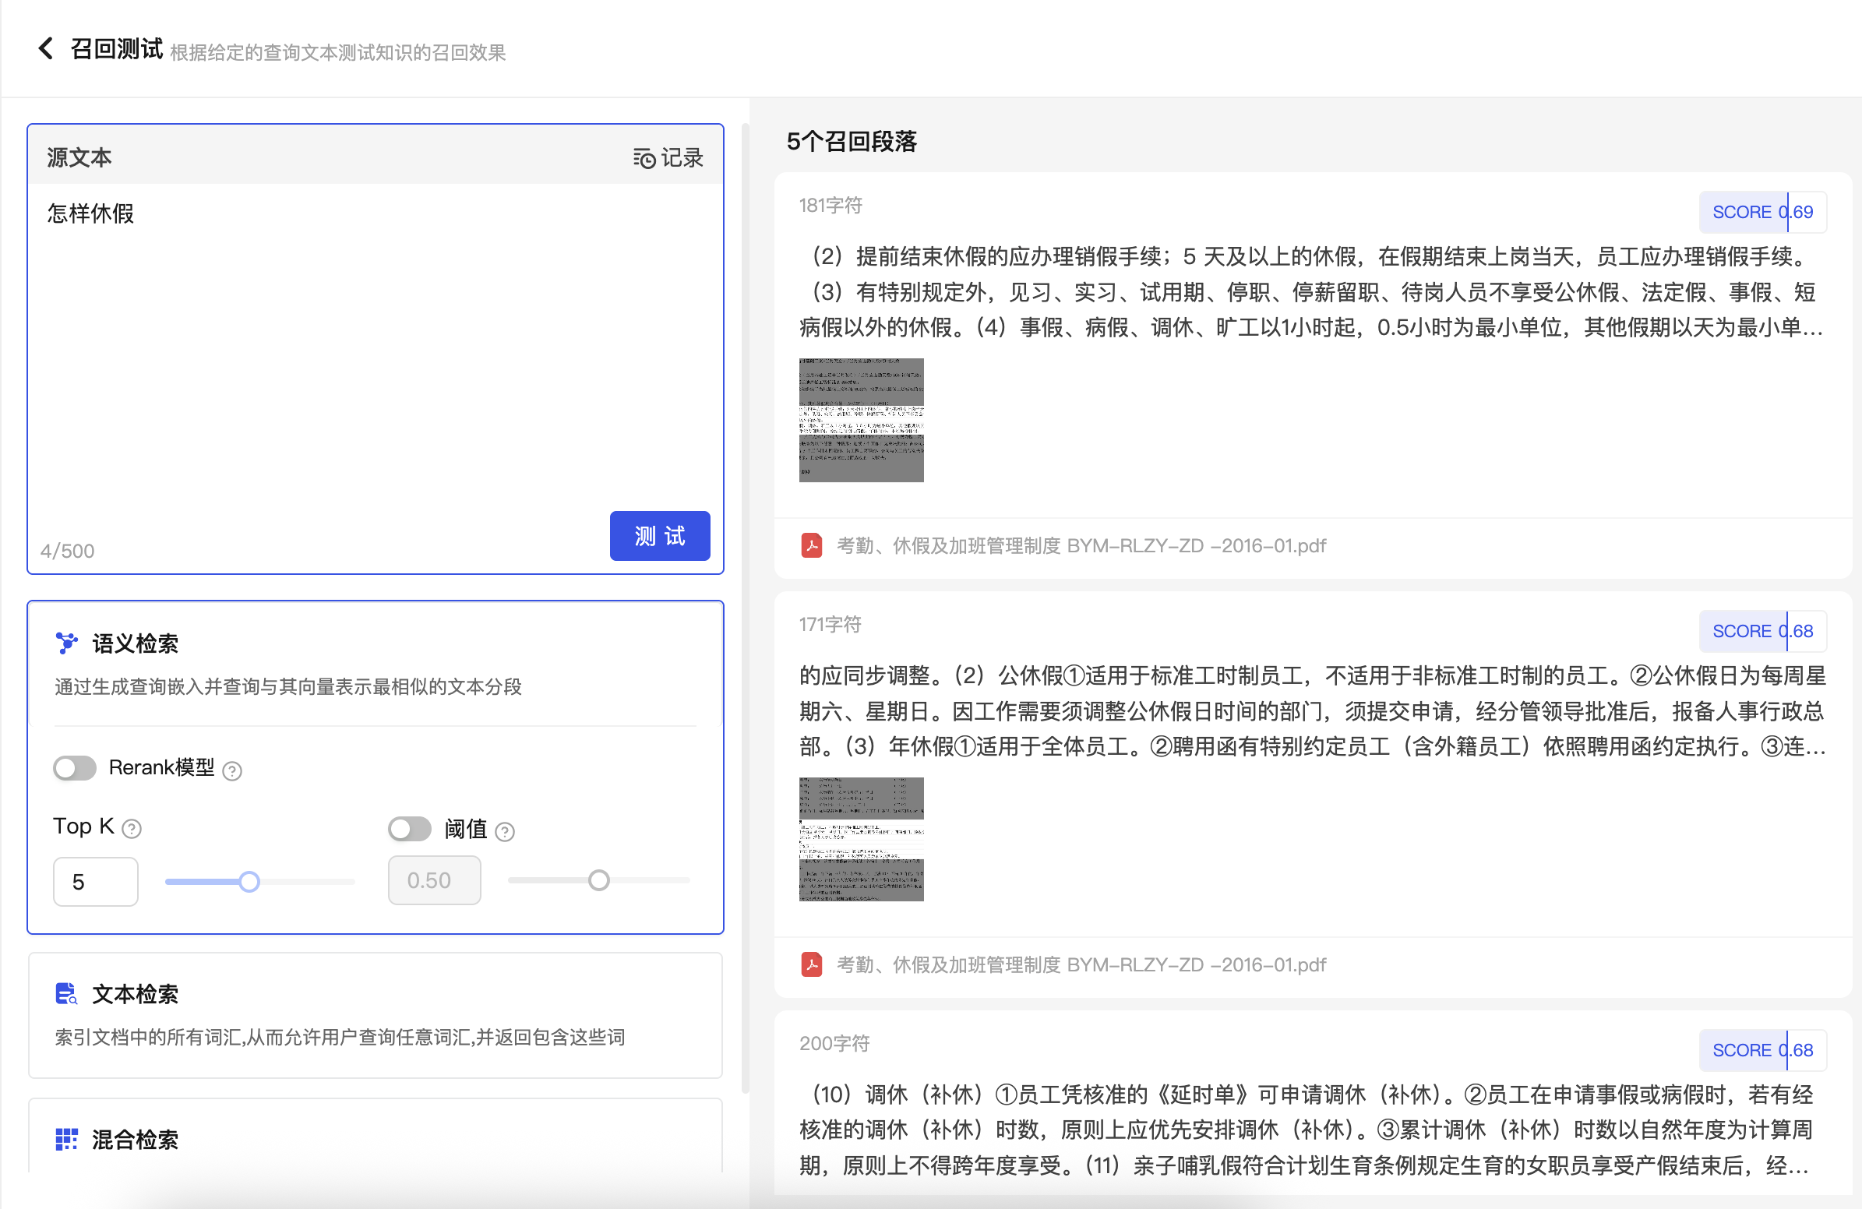

- 召回测试建议步骤：
- 设计和整理能够覆盖用户常见问题的测试用例/测试问题集/指引内容；
- 根据内容特点和使用场景（是否为问答内容、是否涉及多语言问答等），选择合适的检索策略。
- 调整召回分段数量（TopK）和召回分数阈值（Score），根据实际的应用场景、包括文档本身的质量来选择合适的参数组合。

- TopK 值和召回阈值（Score ）如何配置
- TopK 代表按相似分数倒排时召回分段的最大个数。TopK 值调小，将会召回更少分段，可能导致召回的相关文本不全；TopK 值调大，将召回更多分段，可能导致召回语义相关性较低的分段使得 LLM 回复质量降低。
- 召回阈值（Score）代表允许召回分段的最低相似分数。 召回分数调小，将会召回更多分段，可能导致召回相关度较低的分段；召回分数阈值调大，将会召回更少分段，过大时将会导致丢失相关分段。

- e．等待分段嵌入，并且状态为学习完成时就可以使用啦。

- 知识的详情
- 学习完成后点击文档名称就可以看到具体的文本片段和图片信息
- 文本片段如下：
- 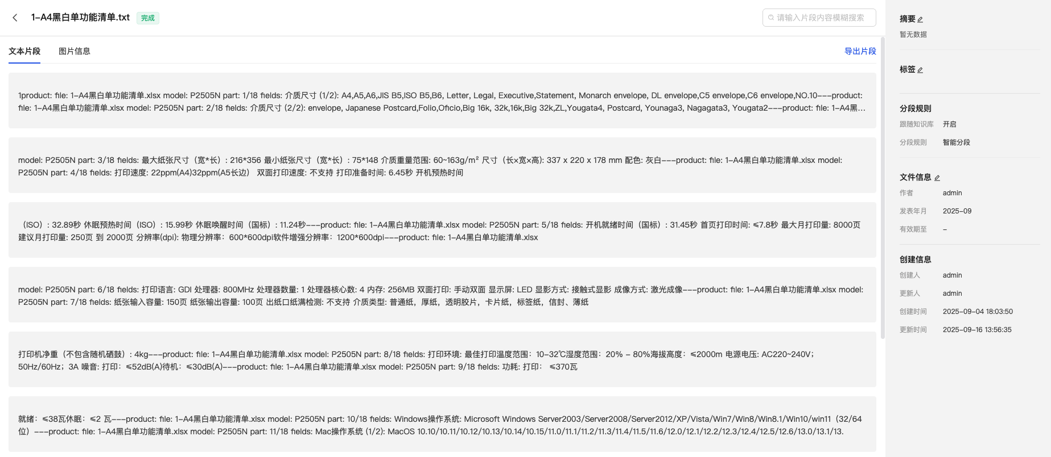
- 编辑：如果需要修改内容，鼠标放到对应的片段上可见右上角的编辑按钮，单击进入编辑页面
- 摘要：如需编辑点击按钮弹出摘要弹框
- 标签：如需更改、添加、删除点击按钮弹出标签弹框
- 文件信息：如果需要添加、修改内容点击按钮弹出文件信息弹框

- 图片信息如下：
- 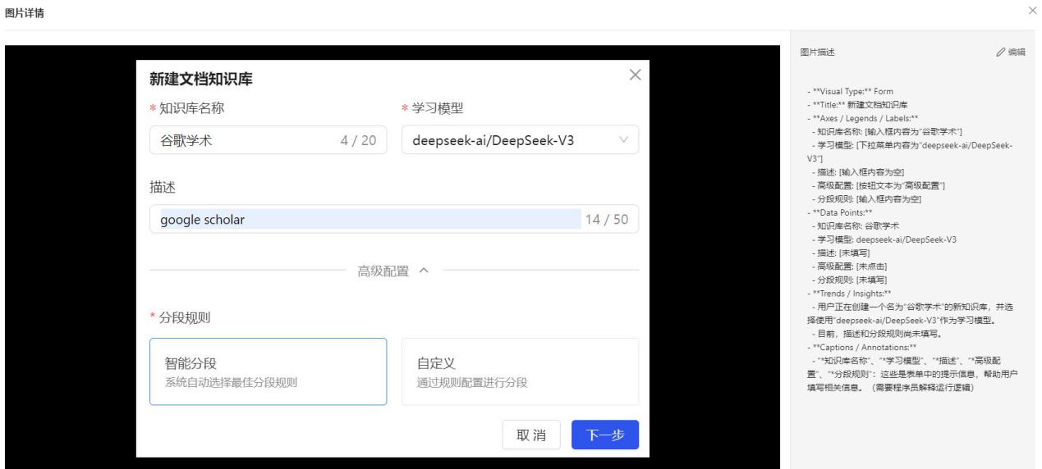
- 管理知识库
- 知识库排序：知识库默认按创建时间倒序排列，新创建的知识库会直接显示在"新建知识库"按钮右侧，原有知识库依次向右排列且不支持手动排序。
- 编辑知识库：编辑知识库需进入对应知识库后点击右上角的小笔图标，可修改知识库名称和调整文本分段方式。
- 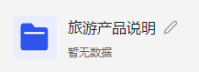

- 授权管理
- 勾选部门即可直接授权部门下全体用户，或者点击用户授权给单独的用户。
- 管理权限：
- 创建/删除用户账号
- 分配所有权限（包括协作和使用权限）
- 修改系统配置（如安全策略、审批流程）
- 审计日志查看
- 协作权限：
- 编辑/评论共享文档
- 邀请成员加入项目
- 管理子任务分配
- 提交版本修改（但无最终发布权）
- 使用权限：
- 查看已共享的文件
- 提交个人工作成果
- 使用基础工具

- 维护知识库内文档
- 暂时只有批量删除，无启用/禁用/归档。

8.3.问答库
- 我们的问答库系统为开发者和团队提供智能化输出回答的数据依据，以及对输出结果有准确性、专业性要求的开发者提供回答数据依据。

- 1.新建问答库
- a. 在打开的 问答库 开发页面，单击 + 创建问答库。
- b.在 创建 问答库对话框，输入 问答库 的 名称和描述，然后单击确认。
- 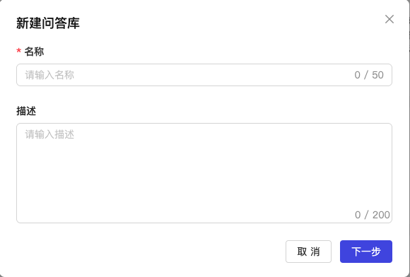

- 添加问答到问答库
- a. 在打开的 问答 开发页面，单击 + 添加问答
- b. 在添加问答对话框，输入 问题和答案，然后单击确认即可
- 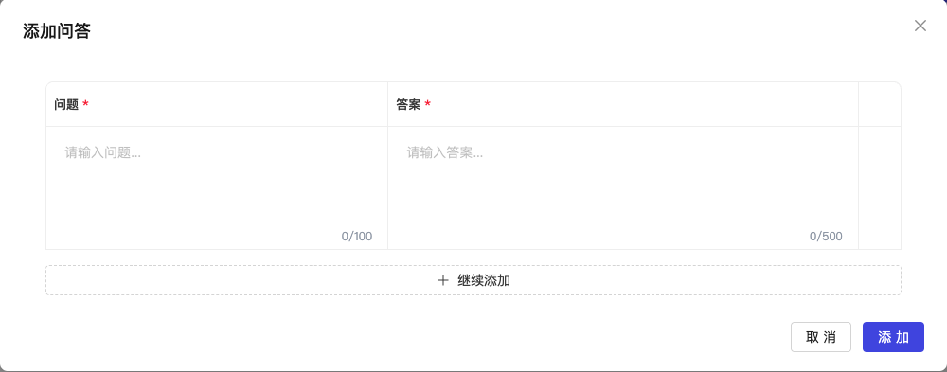

- 编辑问答库
- 如果你需要编辑某个问答，可以在问答库中找到对应的问答，选择 编辑。

- 删除问答库
- 如果你不再需要某个问答库，可以在问答库对话框中找到该问答，选择 删除，删除该问答库。

8.4.提示词
- 在开发 AI 应用过程中，编写高质量的提示词（Prompt）是重要任务之一。合理的提示词设计和模型配置，可以充分发挥模型的潜力，实现更智能、更灵活的应用场景。
- 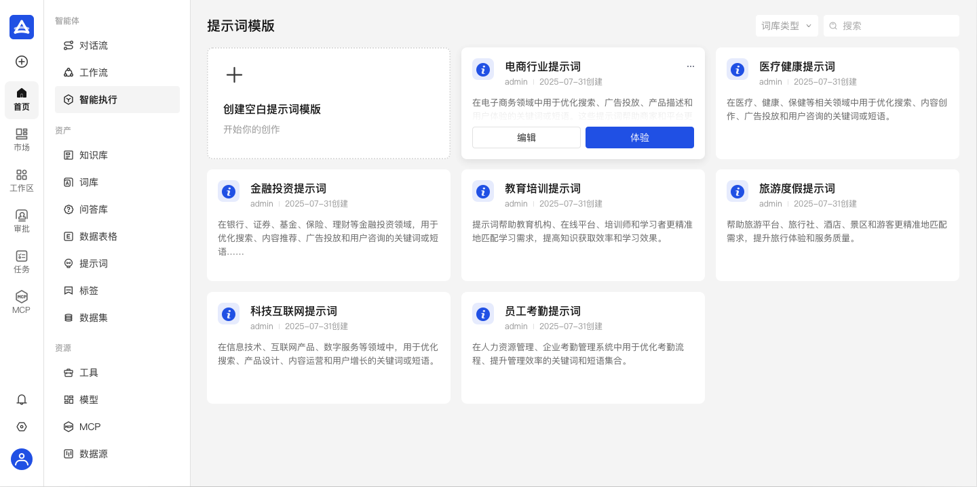
- 1.创建提示词
- 1.在打开的 提示词 开发页面，单击 + 创建提示词。
- 2.在 创建 提示词对话框，输入 提示词 的 名称和描述，然后单击确认。
- 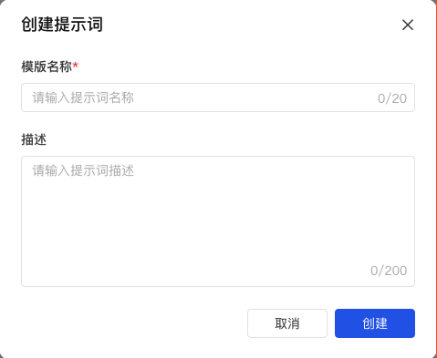
- 2.设计和编写提示词
- 完成 提示词 创建后，下一步是设计和编写提示词。AI Agentforce提供以下功能，帮助你快速完成高质量的提示词编写：
- 自动生成：可以调用模型，根据提示词模板的名称、描述信息自动生成高质量的提示词。
- 调试预览：可以切换模型及温度参数，通过多轮对话验证提示词效果
  - 模型配置：AI Agentforce提供业内领先的多种模型供你选择，支持调整模型配置以控制输出风格和内容长度。
  - 温度设置：AI Agentforce支持配置温度，影响模型生成内容的创作性。
- 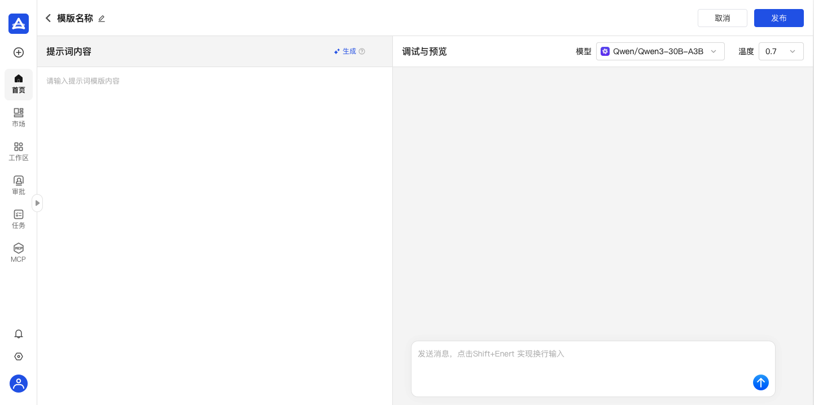

8.5.词库
- 词库可以存储和管理词汇数据，为智能体（agent）文本处理提供基础支持。它能提升分词、检索等任务的准确性和效率。

- 1、创建词库：
- a. 您可以找到工作区中第三个目录词库，然后点击左上方创建空白词库：
- 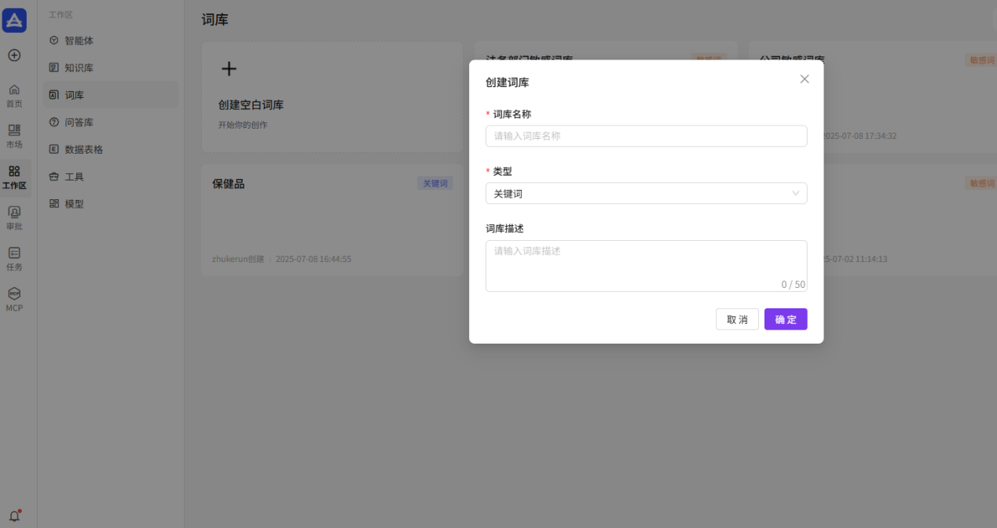
- 名称：各种特殊符号都可以用哦！最长为20个字符。
- 类型：
- 关键词：用于检索、推荐、分类等，帮助匹配用户需求（如搜索“手机”推荐相关产品）。
- 敏感词：用于内容过滤，屏蔽违规或有害信息（如政治敏感词、辱骂词汇）。
- 描述：描述会出现在名称的下方方便您更快的了解库的具体作用。

- b.添加词到词库
- 您可以使用右上角的导入多个词或者使用添加词条，您可以给词添加额外的别名或者释义：
- 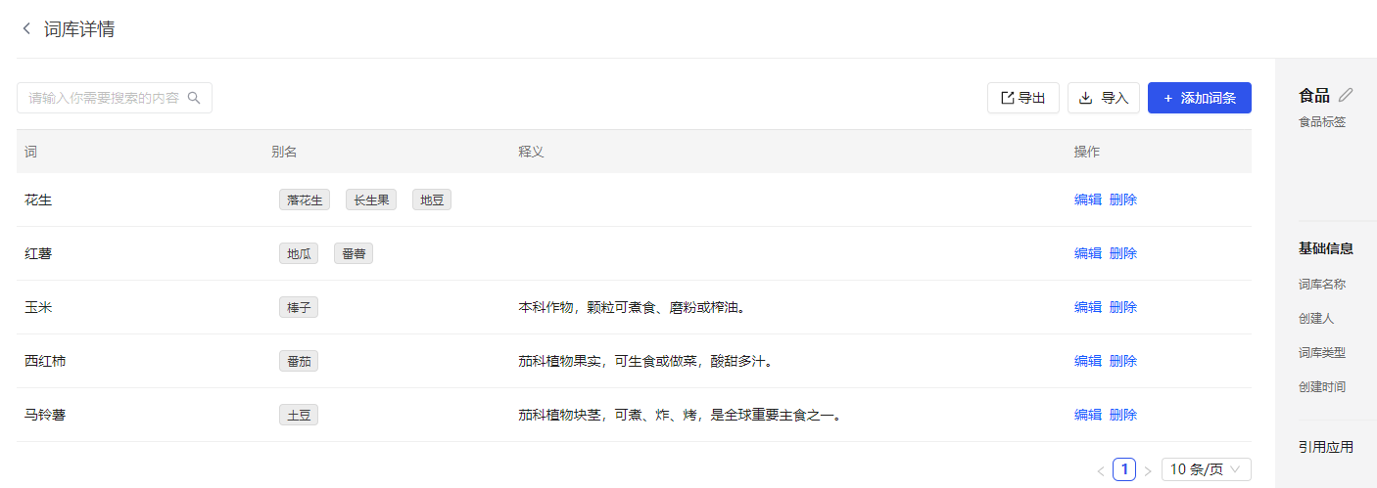
- 标签：
- 词：最多20字符，中英文特殊符号都可以使用，不可输入纯空格，也不可和之前的词重复。
- 别名：选填，导入中别名需要用英文逗号隔开，添加词条中只需按enter分割。
- 释义：最多50字符。
- c.管理词库
- 词编辑/删除：点击右边的编辑删除即可，注意修改好了之后注意要点击保存哦
- 词库导出：点击导出即可导出成xlsx文件，例：

8.6数据源
- 1、创建数据集
- 在打开的 数据源 开发页面，单击 + 新建数据连接。
- 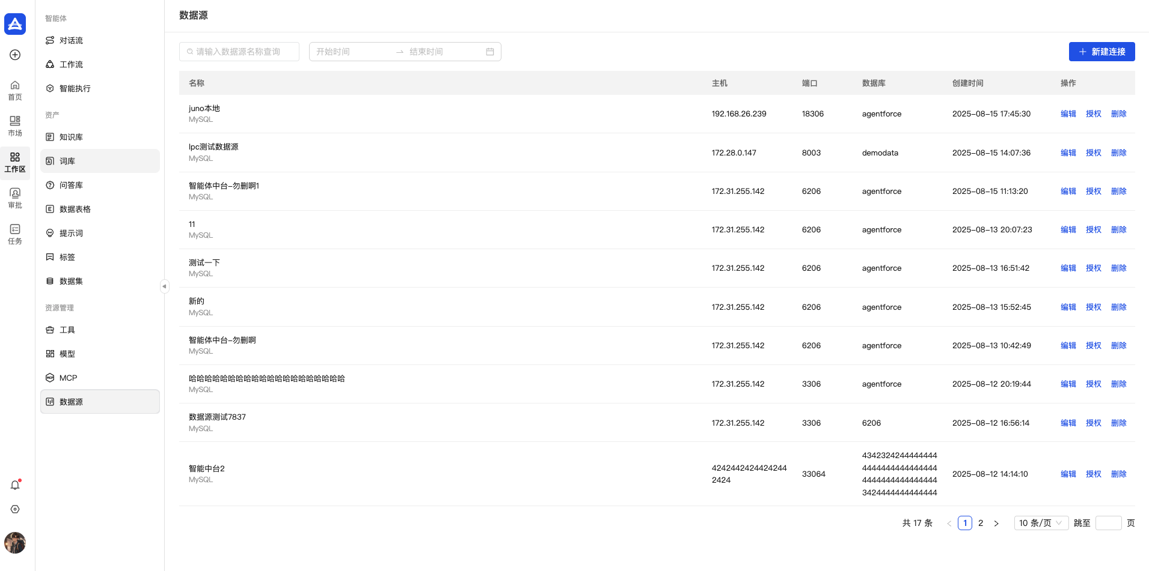
- 2.在 创建 数据源对话框中，输入 数据源 的 名称、类型、主机地址、端口号、数据库名称、用户名、密码，然后单击确定。
- 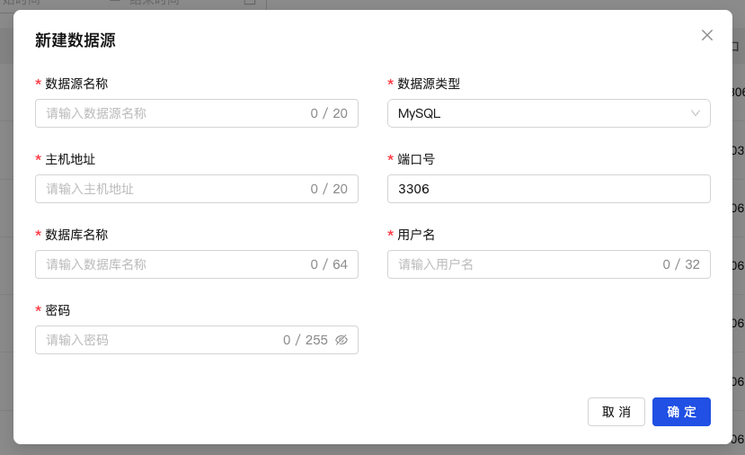

8.7数据集
- 1、创建数据集
- a、在打开的 提示词 开发页面，单击 + 创建数据集。
- 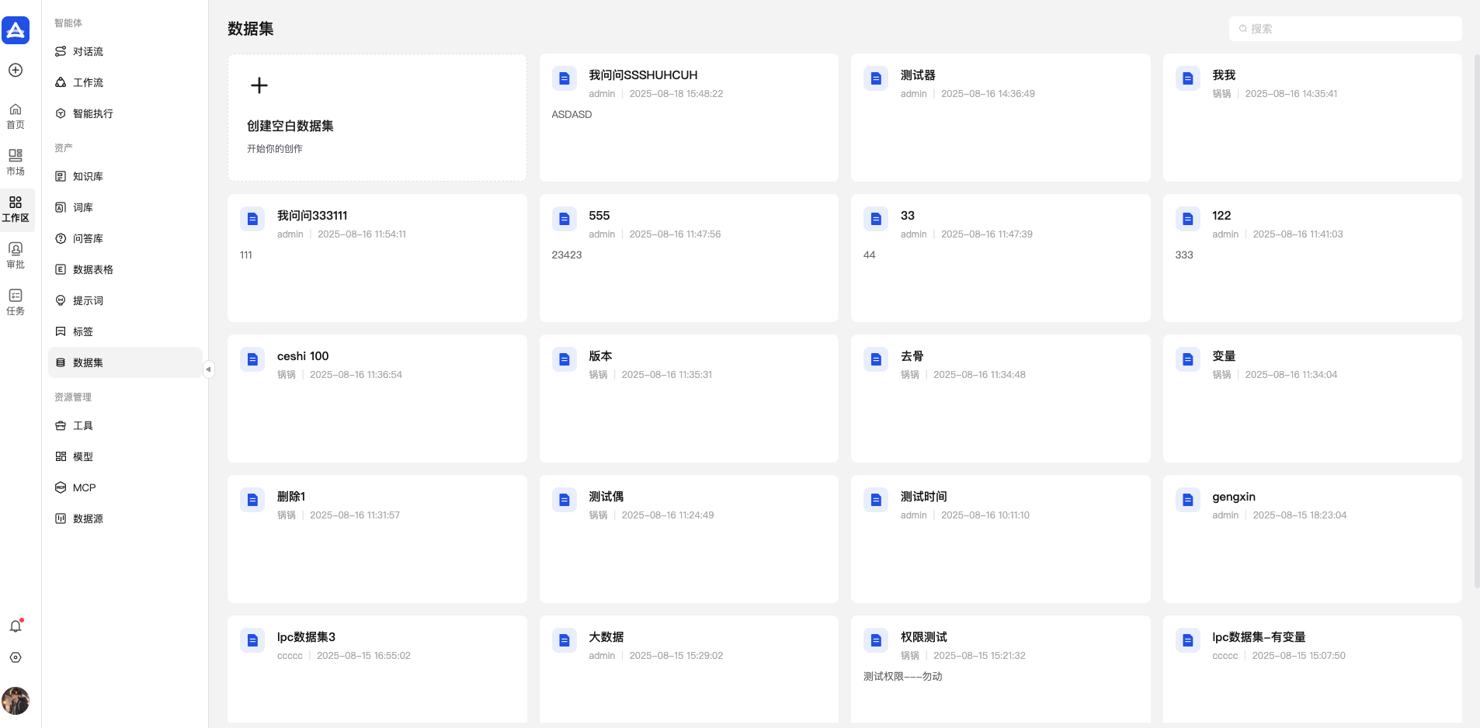
- b、在 创建 数据集对话框，输入 提示词 的 名称和描述，然后单击确认。
- 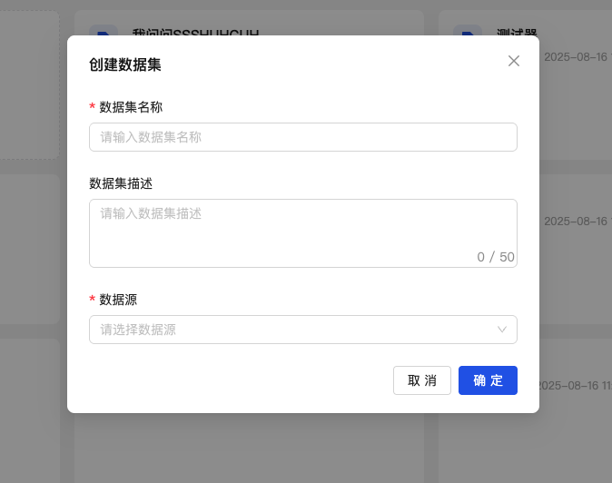

- c. 进入 数据集 开发页面中，输入 自定义SQL，然后单击预览并提取字段，

- 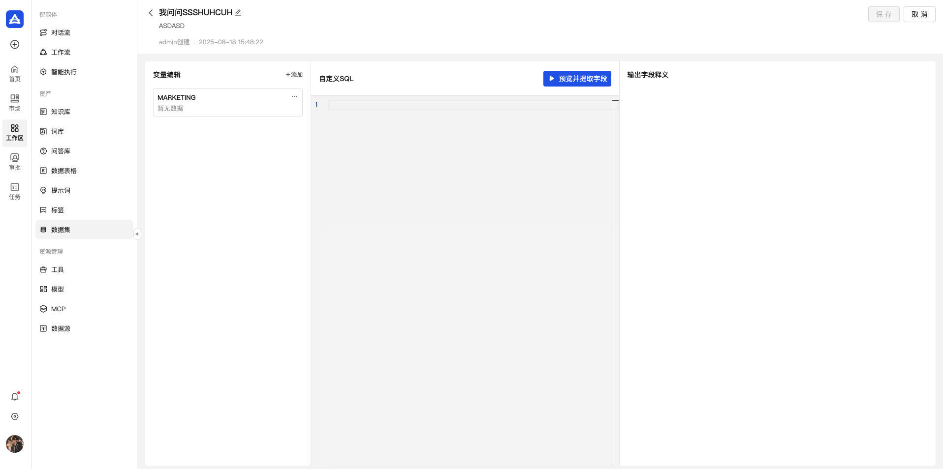
- 进入预览页面，点击完成按钮，在数据集开发页中点击保存即可

- 数据集管理
- a、管理授权
- 进入数据集的列表页，将鼠标悬浮于智能体上即可看到授权按钮，勾选部门即可直接授权部门下全体用户，或者点击用户授权给单独的用户。
- b、删除数据集
- 确定不再需要其中的某个数据集之后，再将鼠标悬浮在数据集卡片上点击最左侧的3个小点点后出现删除按钮。 当您点击删除后，会有二次确认提示。
- 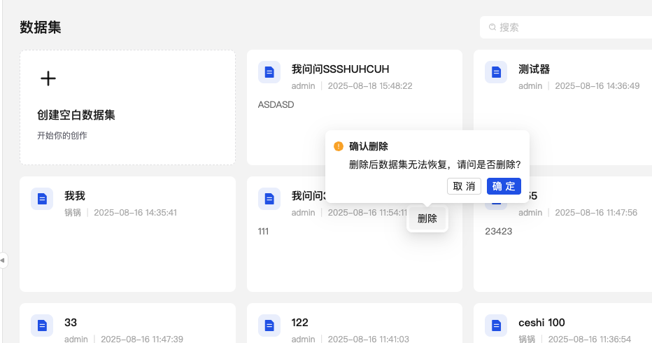

- c、编辑数据集
- 在数据集列表页面点击卡片进入数据集详情页，在详情页中点击编辑按钮即可
- 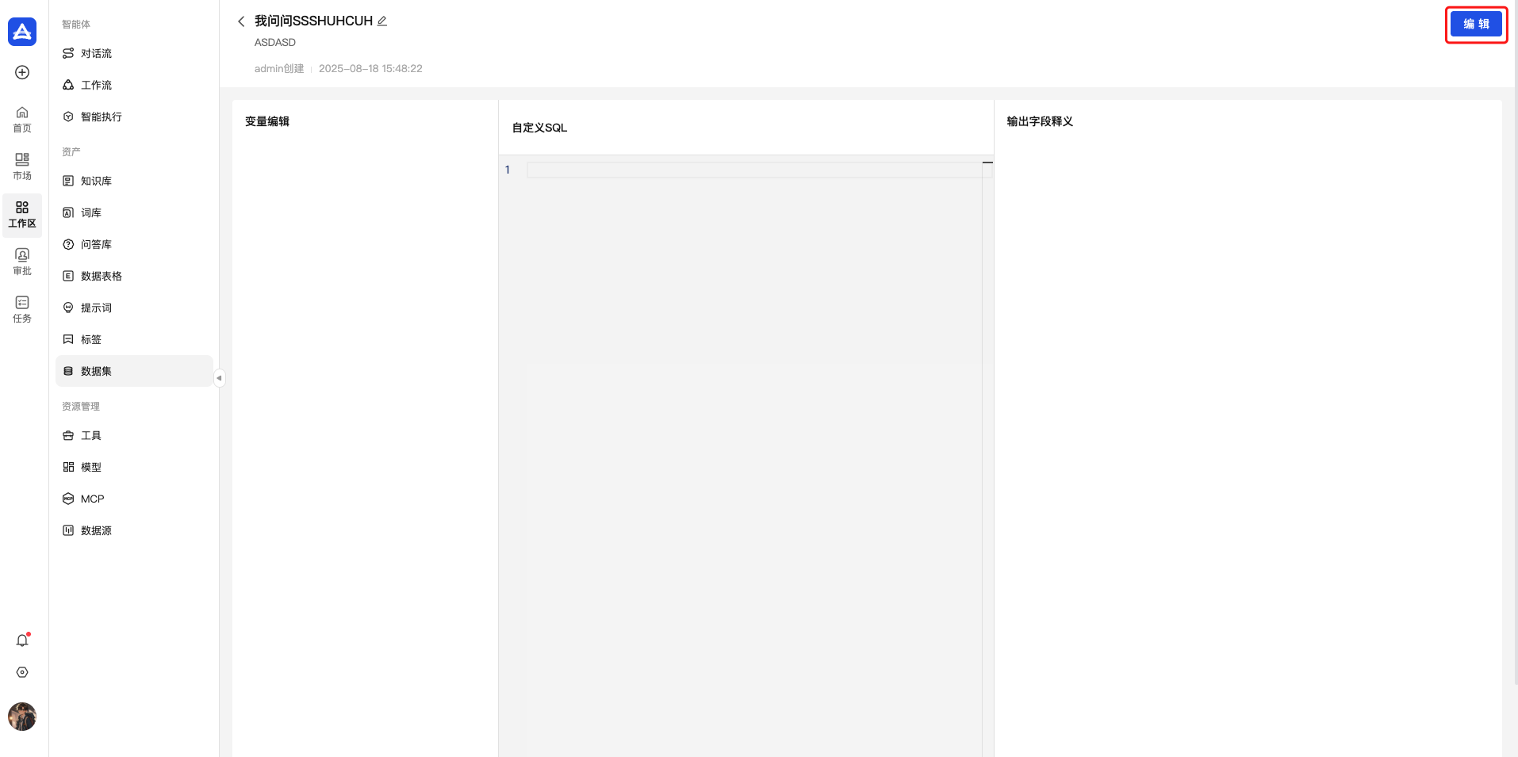

8.6标签
- 智能体中台内可以由管理员角色的用户统一维护标签，供智能体绑定，便于管理智能体时进行快速筛选，同时也为租户内的智能体统计看版提供新的统计维度，查看指定业务标签的智能体使用统计情况。
- 创建标签
- a.在打开的 标签 开发页面，单击 + 新建标签。
- b.在 新建标签对话框，输入 提示词 的 名称和描述，然后单击确认。
- 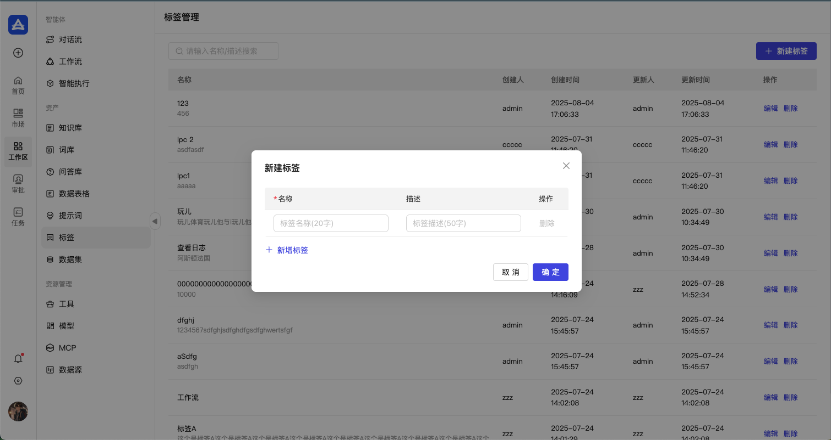

8.7.数据表格
- 数据表格是一种以行和列组成的二维数据结构，用于高效组织和存储结构化信息。

- 核心功能
- 结构化存储：支持Excel/CSV等表格文件上传，自动解析为行列数据结构，保留原始格式
- 创建和管理表格
- 在工作区中找到表格，轻点右上角创建表格：
- 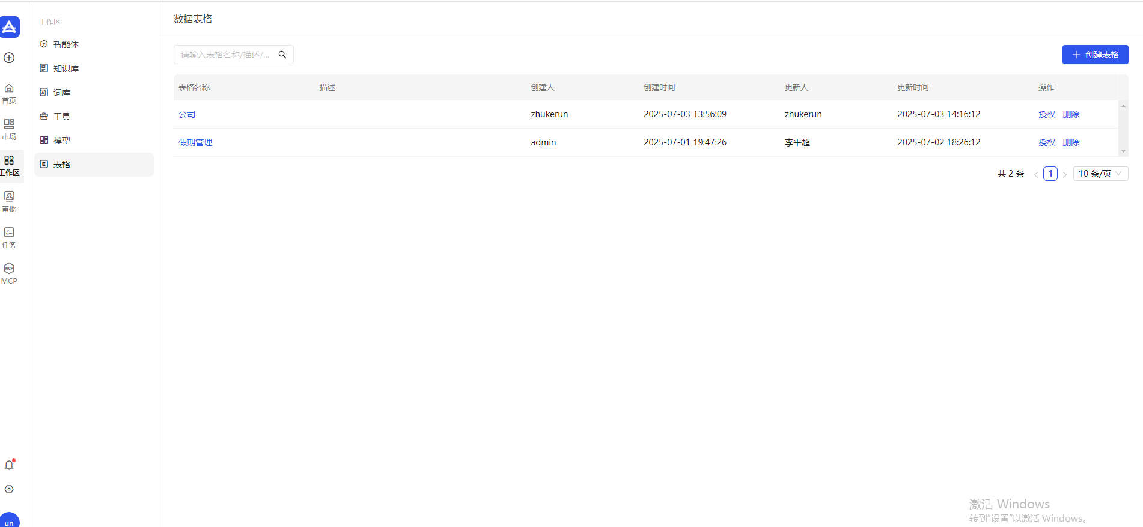
- 表格管理：
- 右上角添加数据可以单次添加文本或文件，可以参照模版中的注释进行导入，例：
- 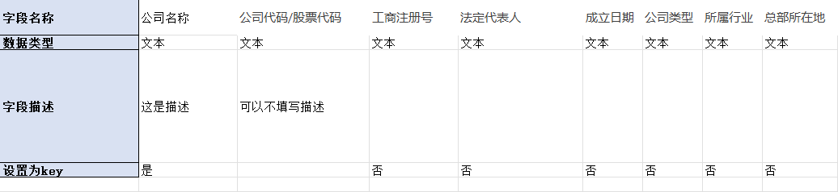
- 数据类型为空时默认文本，设置key为空默认否。
- 导入完成后如下：
- 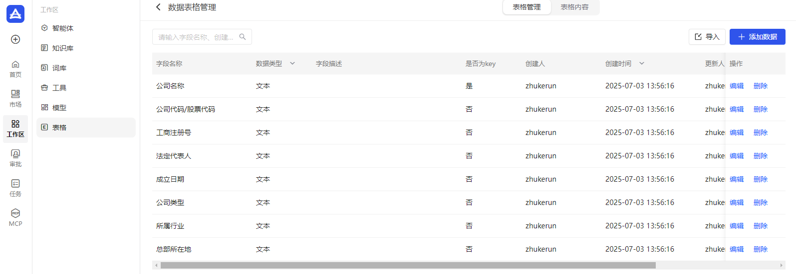

- 表格内容
- 在表格管理中添加的字段名称都会出现在表格内容里，轻点添加内容或者下载编辑模版导入，例：
- 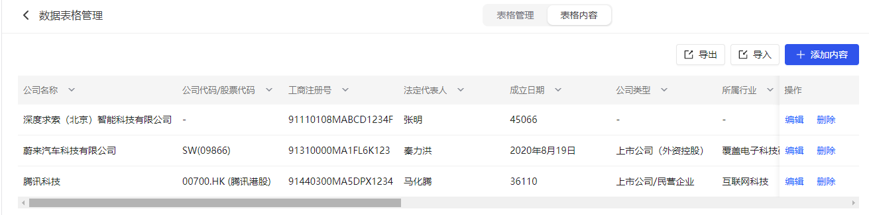

8.8.工具
- 工具介绍（定义，如何配置，已支持）
- 工具是指可被智能体调用的功能模块，用于扩展AI的能力边界，使其不仅能基于语言模型生成内容，还能执行具体任务、访问外部数据或与现实系统交互。

- 在我们平台中，您可以调用13款平台自带的软件来让embedding模型/向量模型拥有联网搜索，图像解析以及文档生成等功能。
- 工具 | - 工具描述
- Bing搜索 | - 调用bing搜索引擎，检索信息
- OCR图像识别 | - 通过OCR模型识别图像中的文本信息
- 图像解析 | - 理解图像内容
- 文档解析 | - 解析并获取文档汇总的文本内容
- Word文档生成 | - 基于文档模版生成的word文件
- Excel解析 | - 读取excel文件中的内容
- JSON解析 | - 提取JSON中指定字段的值
- 语音合成 | - 根据输入的文本信息生成音频文件
- 语音识别 | - 识别传入音频文件中的文班信息
- 图像生成 | - 根据输入的文本信息生成图片文件

- 创建自定义工具
- 我们平台将您创建的API工具可视化以方便管理，或者您可以使用右上角的搜索功能查找指定的API工具：
- 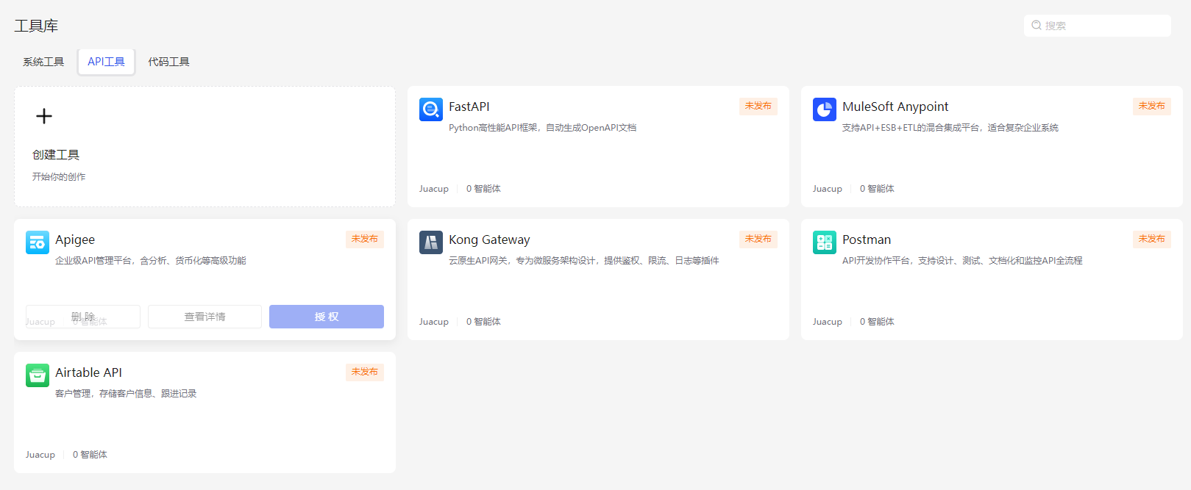
- API工具配置详情：
- 请求方式：GET、POST、PUT、DELET
- 请求头：用于传递数据（如认证信息、数据格式、缓存控制等），确保API能被正确调用并返回预期结果。
- 请求参数：用于向服务器传递数据，控制 API 的行为并获取特定结果。
- 输出参数：定义了服务器返回给客户端的数据结构，直接影响客户端如何解析和使用结果。

- 代码工具配置详情：
- 您可以自定义工具的封面图标，在调用信息中暂时只能使用python，可以输入代码或者从本地导入。
- 输入参数（必填）：可以自定义输入变量的参数类型，添加描述。
- 输出参数（必填）：可以返回多个输出参数

- 参数类型：
- - 文本：通常为数字或者文字。
- - 文档：单个大小100M。
- - 图片：支持类型PNG/JPG/JPEG。
- - 音频：单个大小100M。
- - Markdown：纯文本格式编写文档。
- - 知识：原始内容、语义向量和元数据。
- - 知识库：可以从配置好的知识库中直接调用。
- - 超链接：外部url链接。
- - 对象：为数据和行为的封装体。

- 调用工具：
- 您可以在智能体中选择工具，拖动需要使用的工具到右方的流程设置，您还可以将鼠标悬浮在工具上可以显示此工具的描述。
- 同时也支持在工作流/对话流进行流程编排时，选择工具类型，将工具以节点的形式添加到流程画布中，实际流程会根据配置进行流转。

8.9.模型
- 工作区-模型：
- 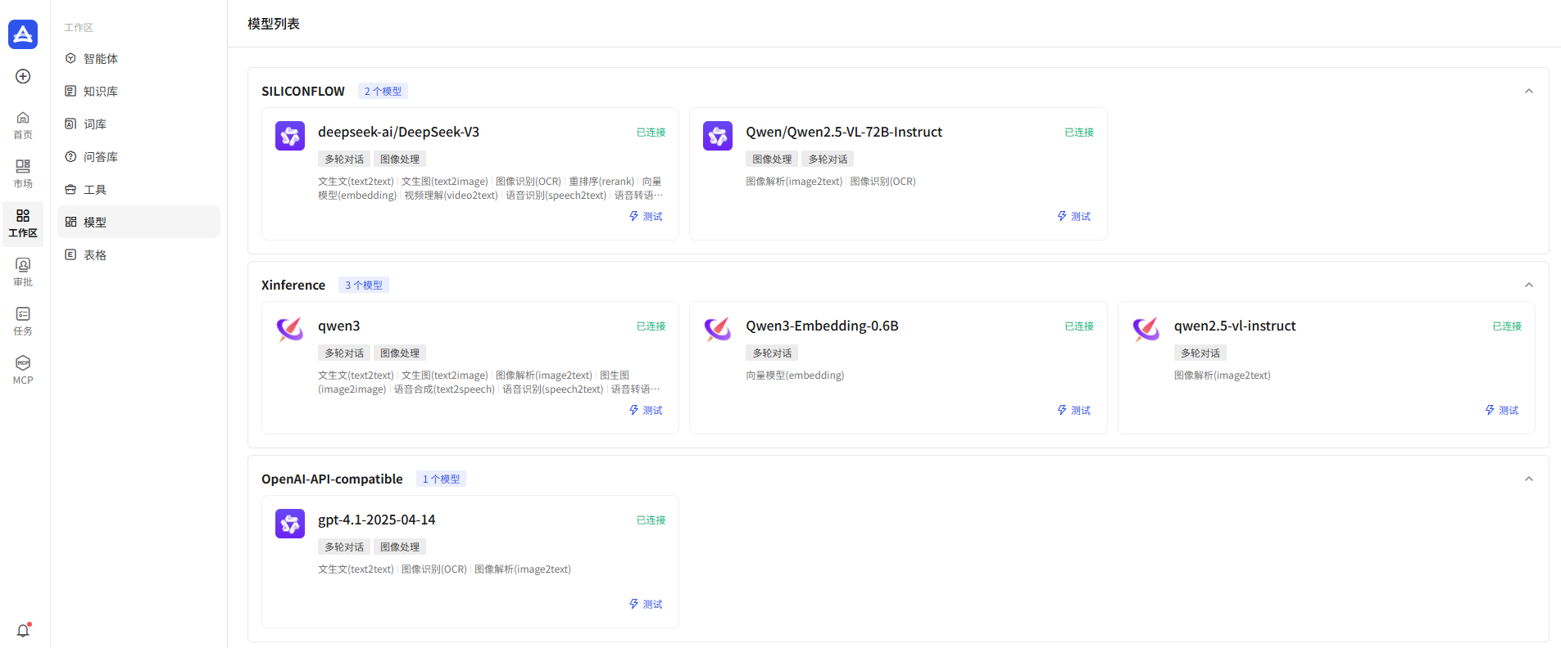
- 在工作区倒数第二个栏目为模型，进入后模型会按照提供模型提供商进行分类，如果模型显示未连接，请点击测试，测试成功后会显示已连接并可以调用。
- 同时在模型的下方会显示模型的用法，例如qwen3支持：文生文，文生图，图像解析，语音合成等。
- 如模型太多还可点击小箭头折叠，仅保留服务提供商名称和模型数量
- 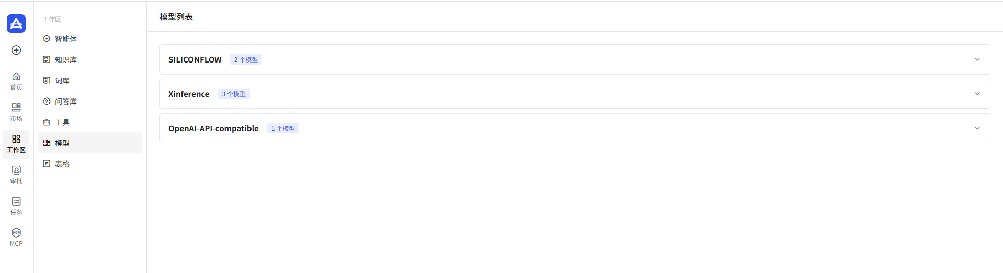

9. MCP
- MCP（托管云服务商）服务为由第三方公司提供的全托管式云计算服务，负责基础设施的部署、运维、监控和安全，客户可专注于业务应用。
- 9.1. 添加MCP服务
- 在左侧目录中找到MCP，并点击添加外部的MCP服务
- 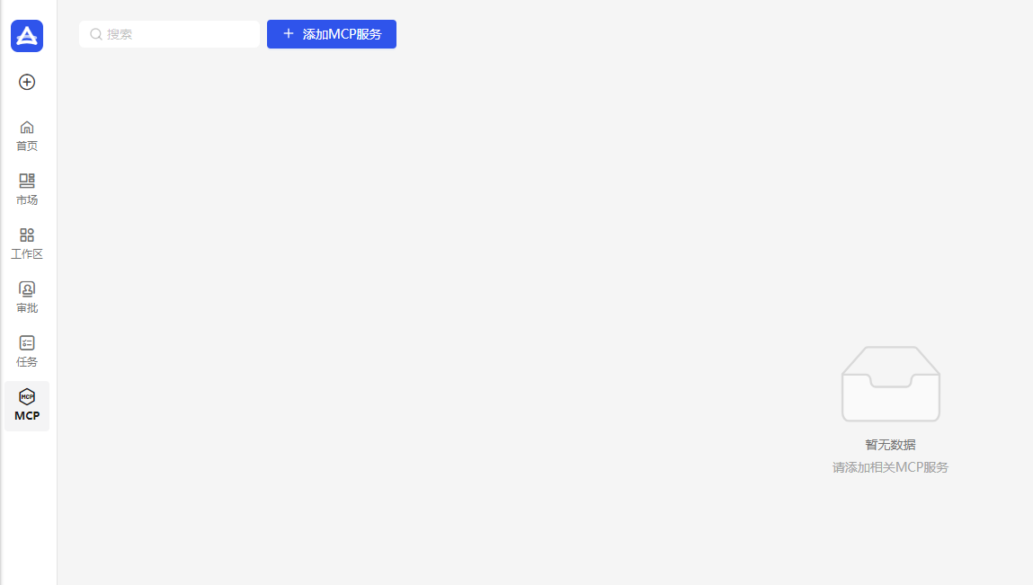
- 服务接入：
- 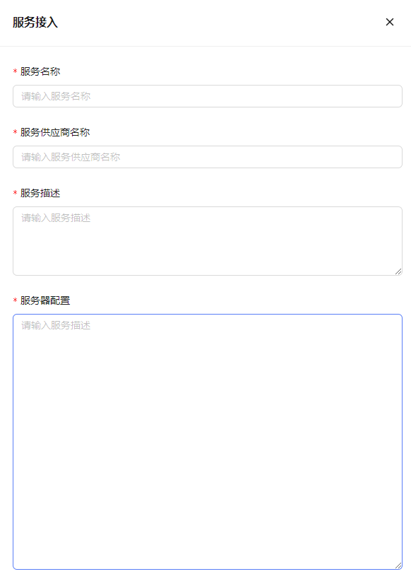
- 然后您会看到如下页面
- 服务名称：显示名称
- 服务供应商名称：服务供应商名称
- 服务简述：描述服务功能
- 服务器配置：使用json格式，例：
- {
- "mcpServers": {
- "edgeone-pages-mcp-server": {
- "args": ["edgeone-pages-mcp"],
- "command": "npx"
- }
- }
- }
- 后两行的含义是让程序运行npx edgeone-pages-mcp。

10. 审批

10.1. 待审批
- 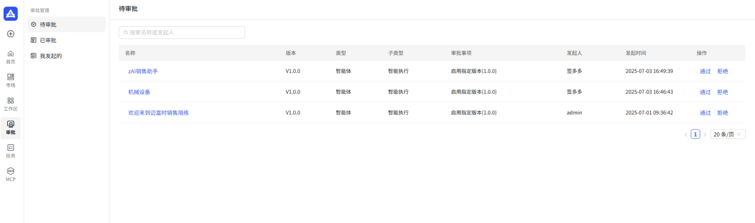
- 在最左侧的目录中找到审批，在待审批中如果您有权限，可以点击通过或者拒绝。
- 版本：显示智能体将要批准的版本。
- 类型：显示审批模块的类型
- 子类型：审批模块的子类型
- 审批事项：审批目的（如启用指定版本/停用）
- 发起人：申请人
- 发起时间：申请时间

10.2.已审批
- 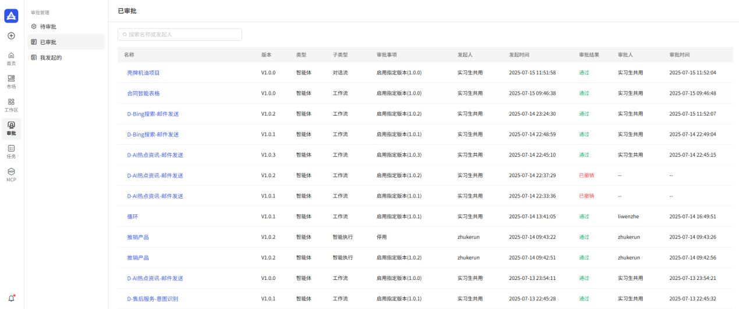
- 目录第二条为已审批，从中绿色为通过，红色为已撤销或拒绝

10.3.我发起的
- 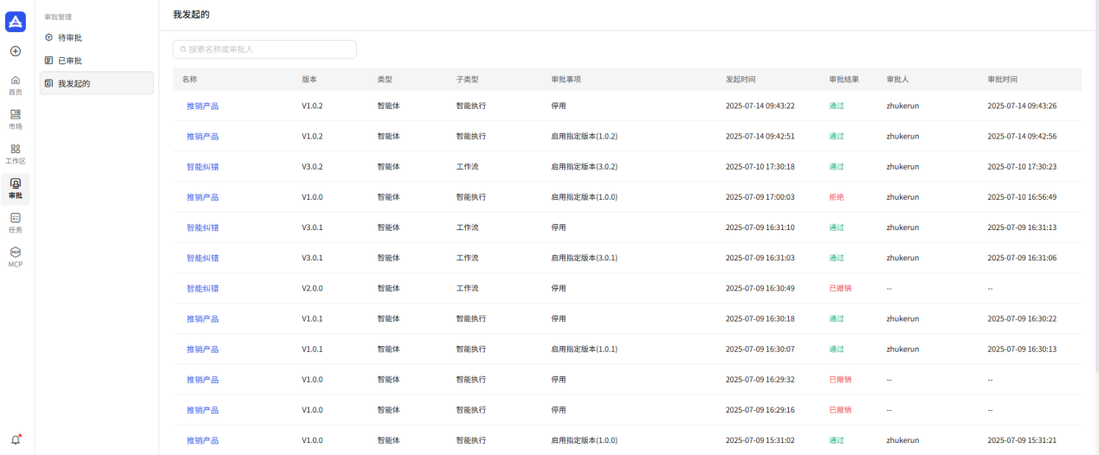
- 第三条为我发起的审批，这里会显示我的历史审批发起记录。

11. 管理
- 管理菜单中有系统设置，日志查看，资源管理三大目录。管理员可以在这里设置权限，添加用户，自定义外观，查看日志以及配置大模型等。

11.1.系统设置
- 点击左下角通知（）的下方齿轮，进入后您将会看到上述的三大目录。
- 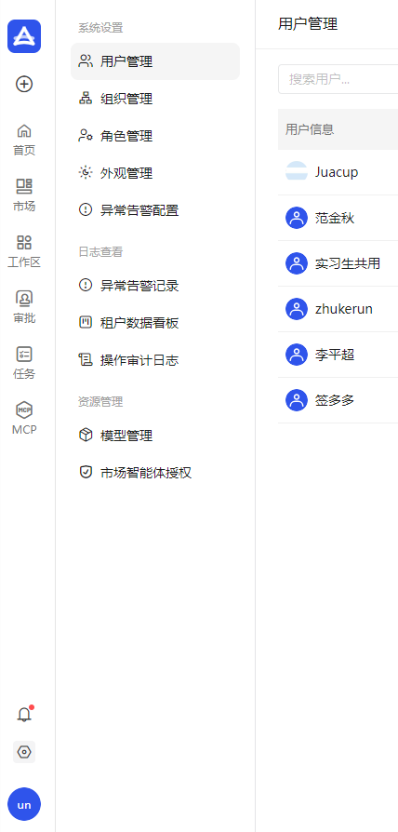

- 1.用户管理
- 您可以在这里添加或者编辑用户角色，或者是重置用户密码，您还可以使用右上方的搜索用户快速定位。
- 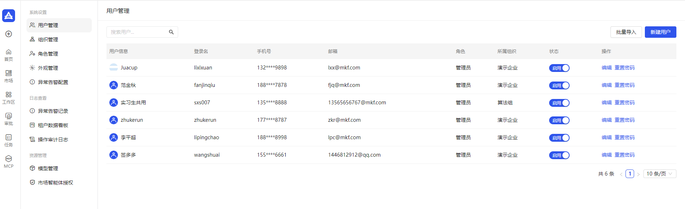
- 点击新建用户后您将看到如下页面，例：
- 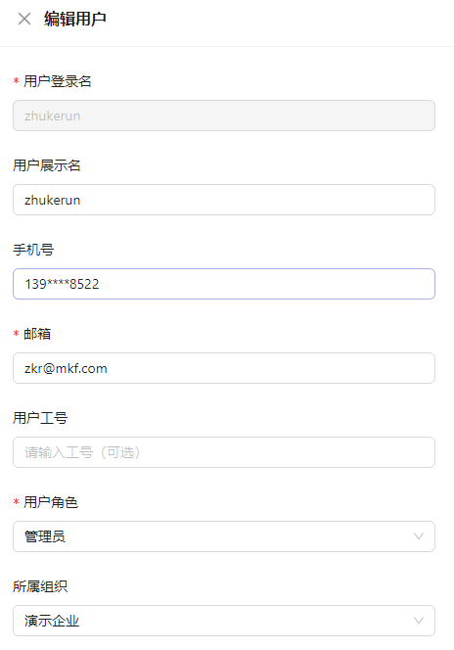
- 编辑用户：
- 用户登录名：必须以字母开头（大小写都可），其他字符仅支持字母、数字、-、_
- 用户展示名：用户姓名或者是昵称。
- 手机号：仅支持开头为1的11位手机号，创建完成后会隐藏中间段落。
- 邮箱：长度6-64个字节，且需为有效的email格式，企业内必须唯一。
- 用户角色：管理员，开发者，使用用户。
- 所属企业：可以直接添加至所属部门，默认为1级组织。
- 批量导入：点击右上方批量导入并下载模版，根据模版中的描述填写就可以批量添加了。

- 组织管理
- 创建组织：
- 方法一：点击新建组织即可在已有企业下添加子组织，新组织默认在2级组织中的最下面
- 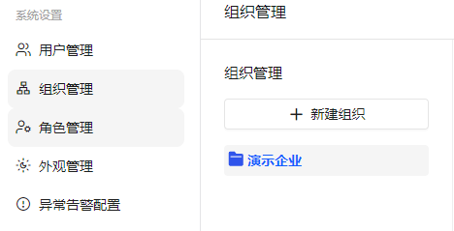
- 方法二：如需在部门中添加子部门，您将鼠标悬浮在该部门上出现.…后悬浮，点击新建子组织：
- 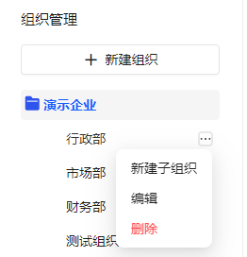
- 移动组织：
- 拖动子组织至需要的标签，根据你鼠标偏左或偏右区分添加到同目录（左图）或者子目录（右图）。
- 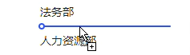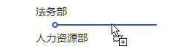
- 移动用户：
- 这个条目下允许管理员创建并调整组织人员架构，从用户管理中导入的人员会出现在最顶层的条目中，您可以点击序号左边的方框一键勾选所有用户：
- 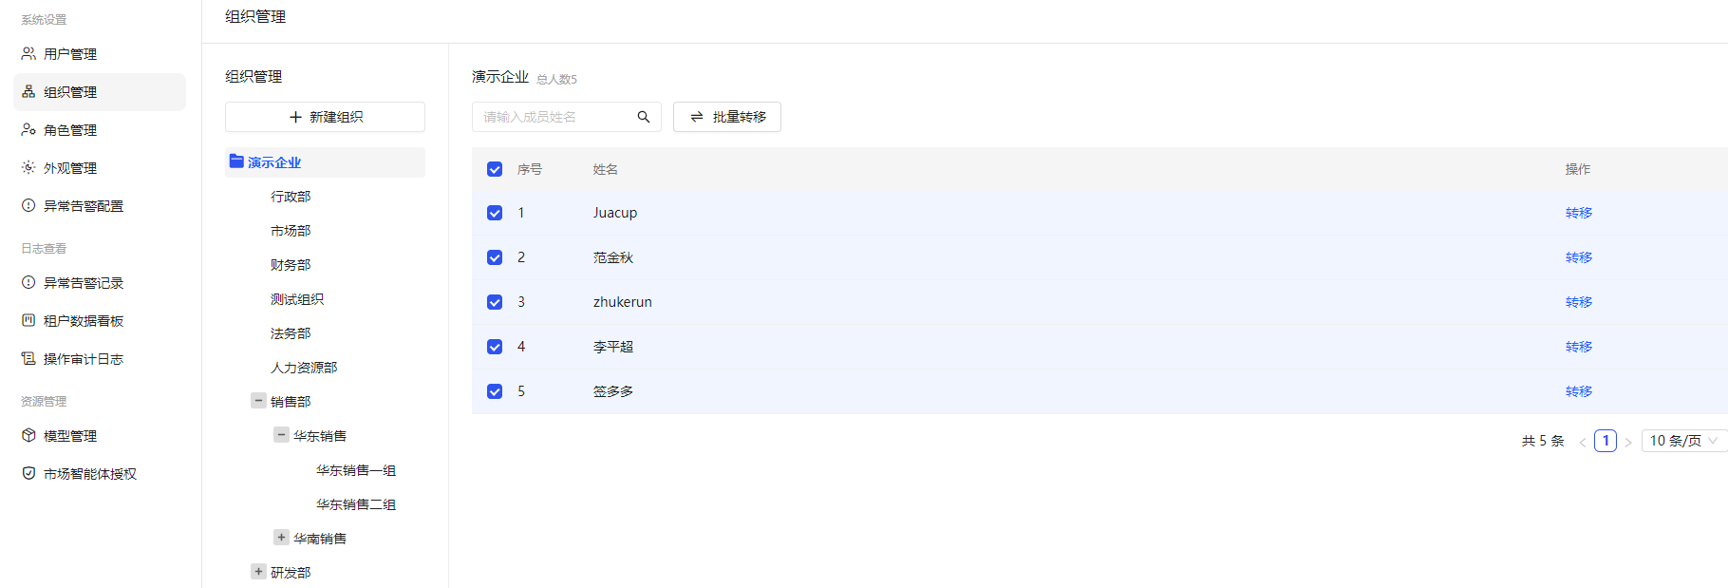
- 点击批量转移以及请选择目标部门后就可以批量转移员工到对应的部门下了
- 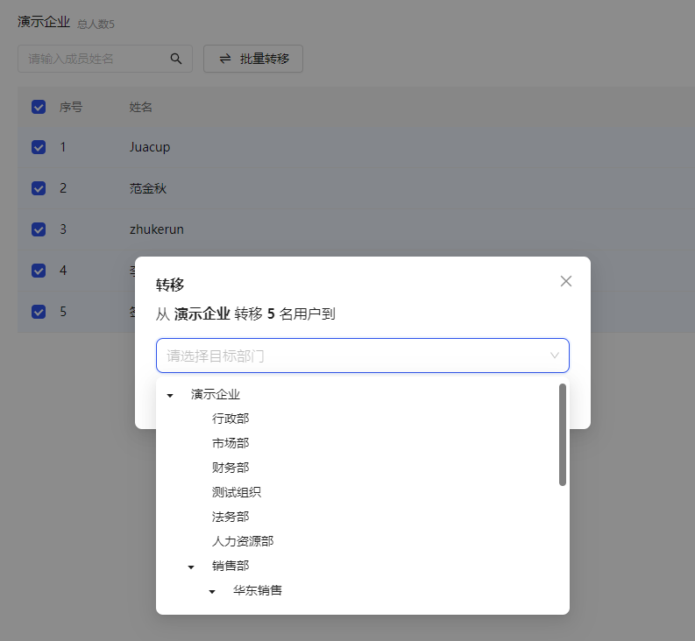
- 角色管理
- 进入角色管理后，您可以定义以下四种角色的权限：
- 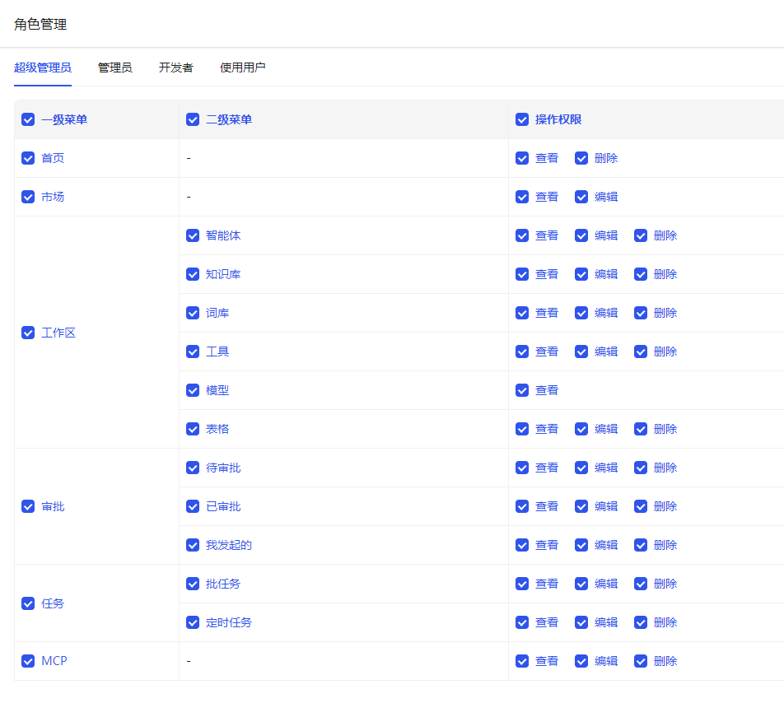
- 外观管理
- 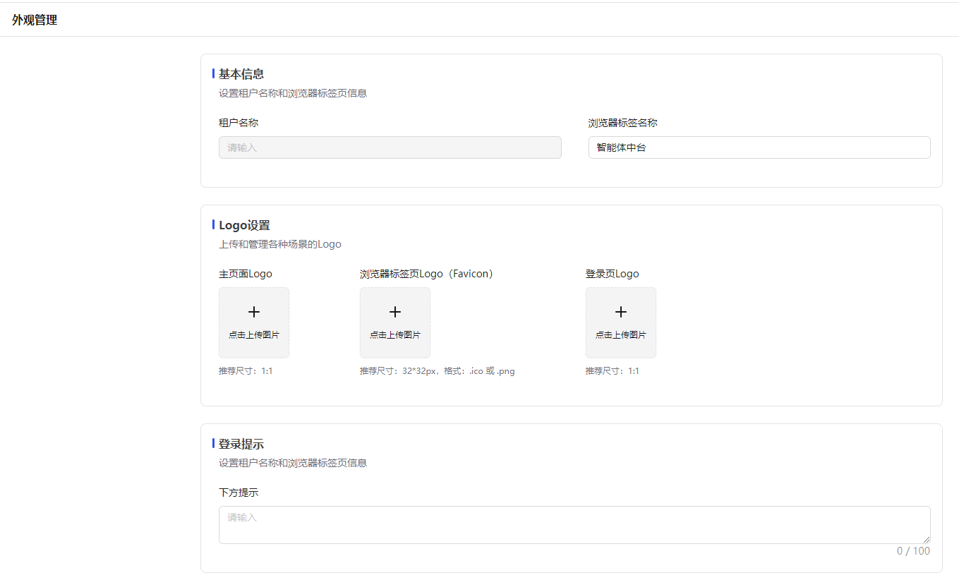

- 异常告警配置
- 如果发生模型推理异常，资源监控异常，数据异常等错误时，需要及时通知IT人员维修，本平台可以自动生成邮件并发送，您还可以根据不同应用生成自定义的告警消息模版，例：
- 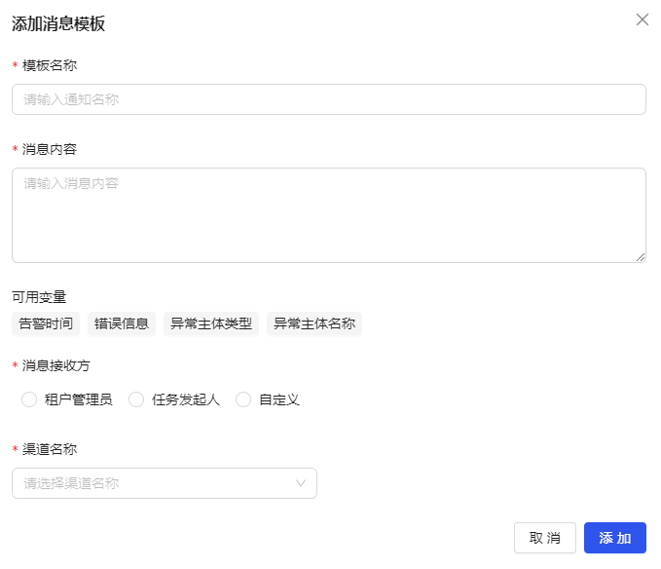
- API key管理：
- 有key才有权限调用智能体
- 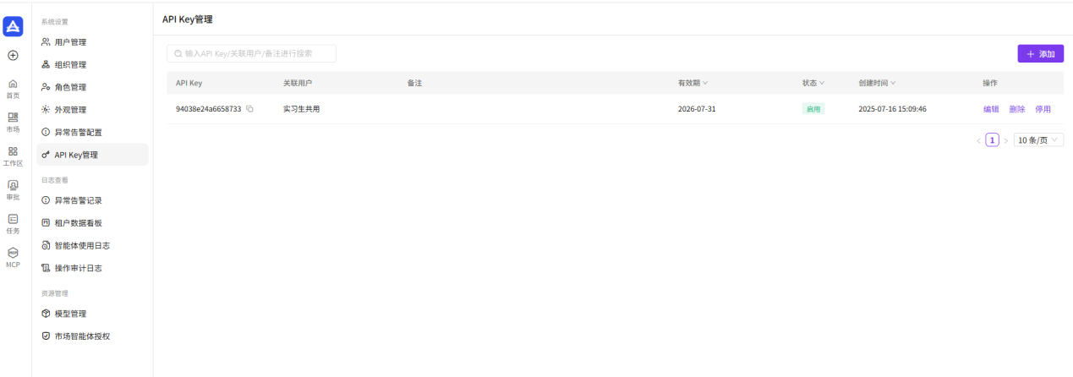
- 添加：可以选择关联用户，能追溯使用者，同时还可以设置有效期，单位为天，如服务器时间过了有效期即失效，现在还无法定义时分秒。

11.3.日志查看
- 异常告警记录
- 管理员可以在这里检索历史告警记录，如错误信息，类型，级别，模块等

- 租户数据看板
- 这个条目可以为租户提供全面的数据概览和关键指标分析，帮助您实时掌握业务动态，优化运营决策，例：
- 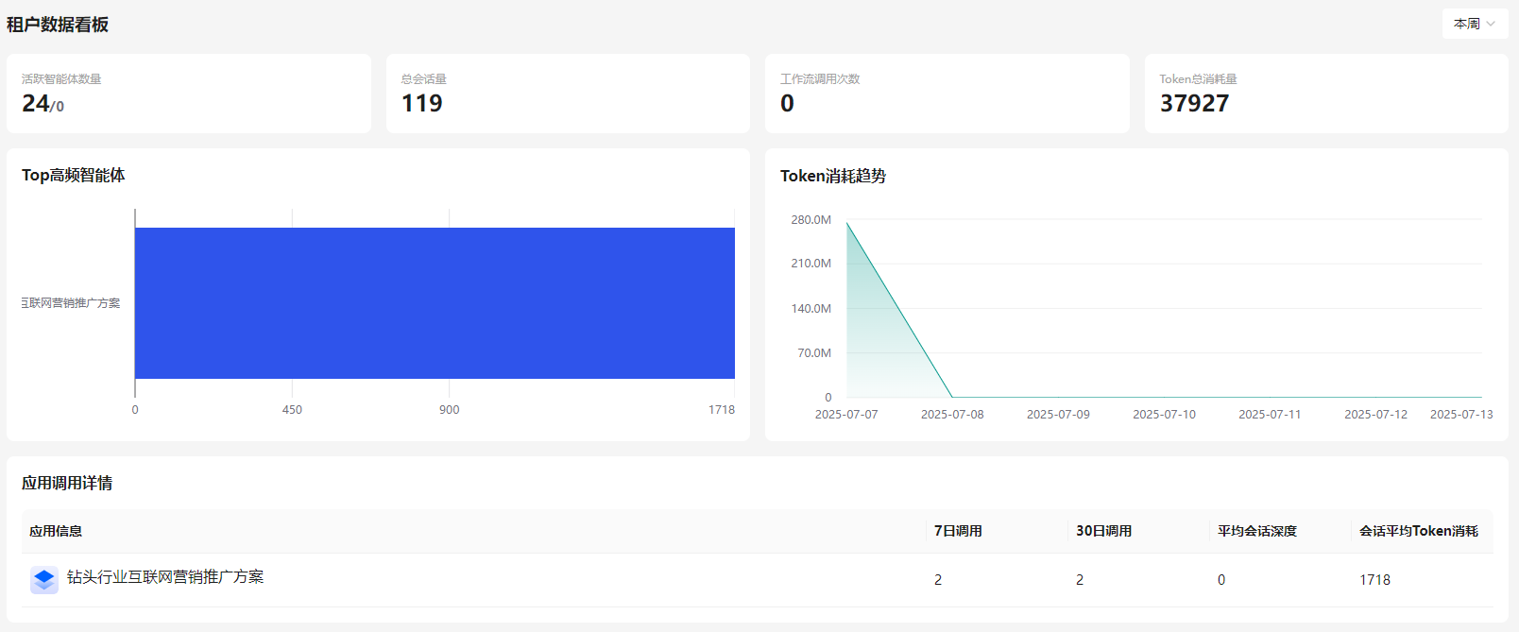

- 操作审计日志
- 该条目可以让管理员追溯操作历史，以便定位解决问题，其中包含模块名称，具体的操作类型，操作人和时间等。

11.4.资源管理
- 模型管理
- 在本条目中您可以管理可以用的模型并测试，同时模型下方会有标签显示模型的具体功能：
- 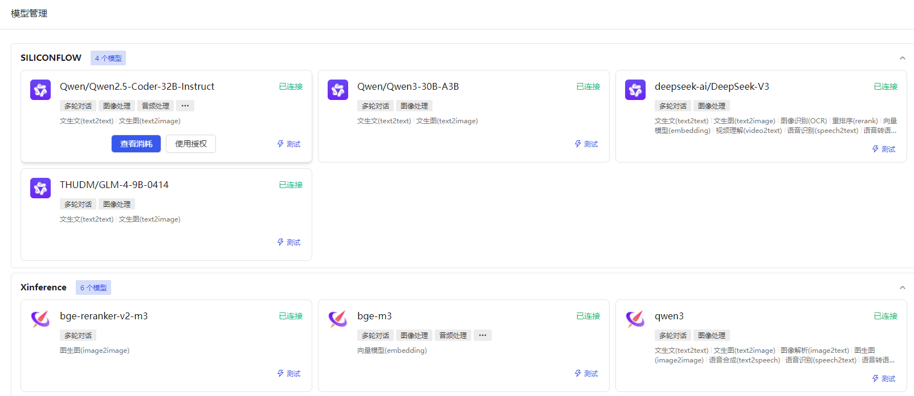
- 同时您也可以将鼠标悬浮在模型上并点击查看消耗，就可以了解智能体的引用情况，同时您还可以设置授权给不同的部门。
- 市场智能体授权
- 后台管理中，可以将智能体池子中的智能体分到其他租户中使用，需要授权。
- 